

镇江内河港丹阳港区陵口作业区码头工程
一般变动环境影响分析

建设单位：丹阳国际集装箱码头有限公司
编制单位：江苏省环境工程技术有限公司
2026 年 2 月

目 录
1. 概述 1
1.1.项目概况 1
1.2.任务由来 2
1.3.编制依据 3
1.4.变动情况 5
1.5.重大变动判定 24
2. 评价要素 27
2.1.评价等级 27
2.2.评价范围 38
2.3.环境质量标准 39
2.4.污染物排放标准 43
2.5.总量控制指标 45
3. 环境影响分析说明 46
3.1.变动后产排污情况分析 46
3.2.总量变化情况 61
3.3.变动后环境影响分析 63
3.4.污染防治措施评述 64
4. 结论 68

附件：
附件 1：江苏省环保厅《关于镇江内河港丹阳港区陵口作业区码头工程项目环境影响报告书的批复》（苏环审〔2011 〕155 号）；
附件 2：初步设计变更取得丹阳市交通运输局《准予交通运输行政许可决定书》（丹阳交建许字〔2023〕00028 号）；
附件 3：施工图设计变更取得丹阳市交通运输局《准予交通运输行政许可决定书》（丹阳交建许字〔2024〕00006 号）；
附件 4：陵口镇人民政府关于印发《镇江内河港丹阳港区陵口作业区码头工程（水工部分）交工验收意见》的函（陵政发〔2024〕25 号）；
附件 5：镇江内河港丹阳港区陵口作业区码头工程施工项目（DYG- SG1 标段）交工验收意见；
附件 6：港口工程建设项目开工备案表；
附件 7：关于下达丹阳港陵口作业区工程建设任务书的请示（陵政发〔2010〕85 号）；
附件 8：关于开工建设丹阳港陵口作业区工程的通知（丹政发〔2010〕175 号）。

附图
附图 1：项目地理位置图
附图 2：项目平面布置图
附图 3：厂区雨污水排水管网图

1. 概述

1.1. 项目概况
镇江内河港丹阳港区陵口作业区码头工程位于镇江丹阳市陵口镇的西侧，京杭运河左岸、丹阳港区陵口作业区。2011 年项目取得原江苏省环境保护厅《关于镇江内河港丹阳港区陵口作业区码头工程环境影响报告书的批复》（苏环审〔2011〕155 号），建设单位丹阳投资集团有限公司，环评工程建设内容：港池开挖、7 个铁水联运专用码头泊位和 10 个公用码头泊位的建设，仓库 29100m2 ，管理办公用房及生产辅助建筑物 6850 m2，以及堆场 168350 m2。以装卸矿建材、煤炭、钢材、水材、水泥、件杂货等为主的综合性码头，共拟建 7 个 1000 吨级挖入式铁水联运专用泊位、顺岸建设6 个 1000 吨级散货泊位、3 个 1000 吨件杂货泊位、1 个 1000 吨级多用途泊位，待泊泊位长度 497m。
项目 2012 年 7 月完成江苏省交通厅工程项目建设开工备案，同年开工建设，2014 年项目建设完成铁水联运泊位，由于市场经济形式变化，项目开工建设一段时间后停工。
2021 年 12 月，江苏港口集团集装箱有限公司与丹阳投资集团有限公司签订合作协议并成立了丹阳国际集装箱码头有限公司， 以解决此前的遗留问题，继续推进完成项目的建设。由于涉及到建设主体变化，用地手续办理，经营规模、货种等变化，需办理变更手续。
2023 年，镇江内河港丹阳港区陵口作业区码头工程重新启动建设，建设单位由丹阳投资集团有限公司调整为丹阳国际集装箱码头有限公司。 2023 年 11 月 23 日，镇江内河港丹阳港区陵口作业区码头工程建设项目初步设计变更取得丹阳市交通运输局《准予交通运输行政许可决定书》（丹阳交建许字〔2023〕00028 号）， 项目建设内容变更为：由于船型尺度变化并取消拖带船型和工作船的拖船船型，码头水域布置取消工作船泊位，整个作业区的泊位性质及泊位等级均保持不变，设计年通过能力 457 万吨(含

5.6 万标箱)。考虑场地内土方平衡以及与现有外部道路衔接，码头陆域高程由原设计的 5.5-6.4 米(85 国家高程，下同)变更为 5.8-6.18 米。顺岸式码头前沿回旋水域直径由 87 米变更为72 米，停泊水域宽度由原设计的21.6 米变更为 27.6 米。原设计散货堆场变更为散货仓库，部分场地作为预留，并对泊位后方的集装箱堆场、件杂货堆场和散货仓库布局进行一定调整。
项目设计变更后，镇江内河港丹阳港区陵口作业区码头工程项目建设位置不变，位于镇江丹阳市陵口镇的西侧，京杭运河左岸、丹阳港区陵口作业区。建设 1 个 1000 吨级多用途泊位、3 个 1000 吨级件杂货泊位、4 个1000 吨级散货泊位、3 个 1000 吨级铁水联运泊位、8 个待泊泊位（长度497m）及后方陆域配套设施，设计年吞吐能力 457 万吨，泊位数量及岸线长度、货种吞吐量减少。
项目建设内容为：1#-8#泊位配置 1 台龙门吊和 1 台门座起重机机，3个铁水联运泊位码头水工结构建设完成，暂未配备装卸设备及装卸工艺。码头前沿作业带、1#件杂货堆场、1#散货仓库、流动机械场地以及配套的港区道路；配套的水电工程；配套的生活生产辅助建筑物，包括固废间、变电站、消防泵房和水池、闸口房等。
本项目实际开工日期为 2024 年 3 月 18 日，12 月 30 日工程码头水工部分完成交工验收，取得水工部分交工验收意见（陵政发〔2024〕25 号）。 2025 年 4 月 24 日，取得镇江市交通运输综合行政执法支队《镇江内河港丹阳港区陵口作业区码头工程交工质量核验意见》（镇交执法函〔2025〕10号），2025 年 5 月 30 日完成镇江内河港丹阳港区陵口作业区码头工程施工项目（DYG-SG1 标段）交工验收意见。房建区 2025 年 12 月 31 日完成工程建设。

1.2. 任务由来
项目于 2011 年取得环评批复，2012 年 7 月完成江苏省交通厅工程项目建设开工备案，同年开工建设， 由于市场经济形式变化，项目开工建设一段时间后停工。2021 年 12 月，江苏港口集团集装箱有限公司与丹阳投资

集团有限公司签订合作协议并成立了丹阳国际集装箱码头有限公司，以解决此前的遗留问题，完成项目的建设， 由于涉及到用地，规模、货种等变化，需办理变更手续，项目建设的主体单位发生变更，项目的设计方案发生变更。
对照《镇江内河港丹阳港区陵口作业区码头工程项目环境影响报告书》及其批复（苏环审〔2011 〕155 号）， 本项目规模、生产工艺、环保措施均发生变化，环境保护措施或环境风险防范措施未弱化或降低，不会导致环境影响显著变化。对照《关于印发环评管理中部分行业建设项目重大变动清单的通知》（ 环办﹝2015﹞ 52 号）附件中“港口项目重大变动清单（试行）” , 不属于重大变动。
为此，特编制《镇江内河港丹阳港区陵口作业区码头工程一般变动环境影响分析报告》，逐条对照建设项目变动内容清单，分析变动内容环境影响，明确建设项目变动环境影响结论。将本项目设计、施工过程中的一般变动纳入竣工环境保护验收管理。
1.3. 编制依据
1.3.1. 环境保护法规、规范性文件及相关规划
（ 1 ）《中华人民共和国环境保护法》， 2015 年 1 月施行；
（2）《中华人民共和国水污染防治法》，2017 年 6 月 27 日修正，2018年 1 月 1 日实施；
（3）《中华人民共和国大气污染防治法》，2018 年 10 月 26 日修订；
（4）《中华人民共和国噪声污染防治法》，2022 年 6 月 5 日施行；
（5）《中华人民共和国固体废物污染环境防治法》，2020 年 4 月 29日修订；
（6）《建设项目环境保护管理条例》（ 1998 年 11 月 29 日由国务院令第 253 号发布，2017 年 7 月 16 日由国务院令第 682 号修订）；
（7）《关于发布〈建设项目竣工环境保护验收暂行办法〉的公告》（国环规环评〔2017〕4 号，2017 年 11 月 20 日）；

（8）《关于印发建设项目竣工环境保护验收现场检查及审查要点的通知》（环办〔2015〕113 号）；
（9）《关于印发环评管理中部分行业建设项目重大变动清单的通知》 （环办﹝2015﹞ 52 号）；
（ 10）《排污许可管理条例》（2021 年 1 月 24 日）；
（ 11 ）《省生态环境厅关于加强涉变动项目环评与排污许可管理衔接的通知》（苏环办〔2021 〕122 号）；
（ 12）《中共中央 国务院 关于深入打好污染防治攻坚战的意见》（2021年 11 月 2 日施行）；
（ 13）《中共江苏省委 江苏省人民政府 关于深入打好污染防治攻坚战的实施意见》（2022 年 1 月 24 日印发）；
（ 14）《关于全面加强生态环境保护坚决打好污染防治攻坚战的实施意见》，苏发〔2018〕24 号，2018 年 12 月 24 日；
（ 15）《江苏省深入打好净土保卫战实施方案》（2022 年 11 月 13 日施行）；
（ 16）《江苏省港口与船舶大气污染防治工作方案》（苏环办〔2022〕 258 号）；
（ 17）《环境保护图形标志 固体废物贮存（处置）场》（GB 15562.2- 1995）及其修改单；
（ 18）《危险废物识别标志设置技术规范》（HJ 1276-2022）；
（ 19）《省生态环境厅关于做好〈危险废物贮存污染控制标准〉等标准规范实施后危险废物环境管理衔接工作的通知》（苏环办〔2023〕154 号）。
1.3.2. 工程资料及相关审批文件
（ 1 ）《镇江内河港丹阳港区陵口作业区码头工程环境影响报告书》（环境保护部南京环境科学研究所，2011 年 3 月）；
（2）《关于镇江内河港丹阳港区陵口作业区码头工程环境影响报告书的批复》（原江苏省环保厅，苏环审〔2011〕155 号，2011 年 8 月 29 日）；

（3）初步设计变更取得丹阳市交通运输局《准予交通运输行政许可决定书》（丹阳交建许字〔2023〕00028 号）；
（4）施工图设计变更取得丹阳市交通运输局《准予交通运输行政许可决定书》（丹阳交建许字〔2024〕00006 号）；
（5）陵口镇人民政府关于印发《镇江内河港丹阳港区陵口作业区码头工程(水工部分)交工验收意见》的函（陵政发〔2024〕25 号）；
（6）镇江市交通运输综合行政执法支队《镇江内河港丹阳港区陵口作业区码头工程交工质量核验意见》（镇交执法函〔2025〕10 号）。
1.4. 变动情况
1.4.1. 工程手续办理情况
镇江内河港丹阳港区陵口作业区码头工程 2011 年项目取得原江苏省环境保护厅环评批复，2012 年开工建设，2014 年项目建设完成铁水联运泊位后停工，2023 年项目重新启动，具体工程手续履行情况见下表。
表 1.4-1 本项目手续履行情况

序 号 | 手续名称 | 批复名称 | 审批部门 | 文号 | 时间
1 | 环评批复 | 关于镇江内河港丹  阳港区陵口作业区  码头工程环境影响  报告书的批复 | 原江苏省环保厅 | 苏环审〔2011〕 155 号 | 2011 年 8 月29  日
2 | 开工备案表 | 港口工程建设项目开工备案表 | 江苏省交通运输厅港口局 | / | 2012 年 7 月27  日
3 | 初步设计变更 | 准予交通运输行政许可决定书 | 丹阳市交通运输局 | 丹阳交建许字  〔2023〕00028  号 | 2023 年 11 月23  日
4 | 施工图设计变更 | 准予交通运输行政许可决定书》 | 丹阳市交通运输局 | 丹阳交建许字  〔2024〕00006  号 | 2024 年2 月05  日
5 | 水工交工意见 | 镇江内河港丹阳港区陵口作业区码头工程(水工部分)交 | 陵口镇人民政府 | 陵政发〔2024〕 25 号 | 2024 年4 月 17  日

 |  | 工验收意见
6 | 交工意见 | 镇江内河港丹阳港  区陵口作业区码头  工程交工质量核验  意见 | 镇江市交通运  输综合行政执  法支队 | 镇交执法函〔2025〕10 号 | 2025 年 5 月30  日

1.4.2. 环评批复落实情况
本工程于 2011 年 8 月 29 日经原江苏省环境保护厅批准同意建设（苏环审〔2011〕155 号）。环评批复落实情况见下表。
表 1.4-2 本项目环评批复落实情况

序 号 | 环评批复 | 建设情况 | 落实情况 | 备注
1 | 全过程贯彻循环经济理念和清洁生产原则，加强生产管理和环境管理，全面落实《报告书》提出的各项污染控制及生态保护措施，减少污染物产生量和排放量。本项目装卸货物仅限《报告书》所列种类，不得从事木材熏蒸，如从事其他货种装卸和木材熏蒸，必须另行办理环保审批手续。 | 本项目落实《报告书》提出的各项污染控制及生态保护措施，减少污染物产生量和排放量。项目作业矿建材料、钢材、木材、水泥、集装箱、化肥、其他件杂，不作业木材。 | 已落实 | 项目取  消煤炭  货种，  不作业  木材，  无木材  熏蒸作业。
2 | 按“清污分流、雨污分流、一水多用、分质处理”原则设计、建设项目给排水管网。施工期废水应妥善收集处理，禁止排入河道，运营期陆域废水经厂内预处理后接入访仙污水处理厂集中处理。本项目不得设置污水外排口。 | 按“清污分流、雨污分流、一水多用、分质处理”原则设计、建设项目给排水管网。施工期生活污水由环卫部门定期托运至污水处理厂处理，各类冲洗废水经沉淀处理后用于施工期洒水降尘。运营期项目申请 3 个污水排放口，最终接入访仙污水处理厂集中处理，项目不设置污水直排口，各类废水妥善处置，不随意外排。 | 已落实
3 | 选用低噪声设备，合理布局高 | 选用低噪声设备，合理布局 | 已落实 | 施工期

 | 噪声设备并采取有效的降噪措施。厂界噪声执行《工业企业厂界 环 境 噪 声 排 放 标 准 》 (GB12348-2008)3 类(交通干线一侧厂界执行 4 类)标准。施工噪声执行《建筑施工场界噪声限值》(GB12523-90)要求。 | 高噪声设备并采取有效的降噪措施。厂界噪声执行《工业企业厂界环境噪声排 放 标 准 》 (GB12348- 2008)3 类(交通干线一侧厂界执行 4 类)标准。施工噪声执行《建筑施工场界环境噪声排放标准》（GB12523- 2011 ）要求。 |  | 噪声监  测标准  由于国  家标准  更新，  有所变化
4 | 按“减量化、资源化、无害化”原则和环保管理要求落实各类固体废物的收集、处置措施，危险废物应委托有资质单位安全处置。货物堆场应按工程设计规范和环保要求做好防渗处理。 | 按“减量化、资源化、无害化”原则和环保管理要求落实各类固体废物的收集、处置措施。危险废物委托有资质单位处置。各类固废得到妥善处置，实现固废零排放。货物堆场按工程设计规范和环保要求做好防渗处理。 | 已落实
5 | 施工作业应选用对水环境影响小的施工船舶和施工方式，合理组织施工，水下施工应于枯水季节进行。加强施工期、运营期船舶的环境管理,船舶产生的废水和固体废物必须严格按当地海事部门规定收集处理，严禁在本项目附近水域排放。 | 施工作业选择在枯水期，选用对水环境影响小的施工船舶和施工方式，合理组织施工，施工期间未发生施工船舶产生的固废、废水排放水域，造成环境污染事件。本项目水域范围内禁止排放各类废水。 | 已落实
6 | 落实《报告书》提出的事故防范措施和应急预案，建立完善的监控、监测及报警系统，防止船舶溢油等事故发生。项目的事故应急预案必须与当地政府、海事部门的事故应急预案衔接、联动。 | 项目配备围油栏、灭火器等环境应急物资，防止船舶溢油等事故发生。项目突发环境应急预案已备案。 | 已落实
7 | 按《江苏省排污口设置及规范化整治管理办法》要求规范化设置各类排污口和标志。按《江苏省污染源自动监控管理暂行办法》(苏环规〔2011〕1 号)要 | 按照《江苏省排污口设置及规范化整治管理办法》要求规范化设置各类排污口和标志。按照《港口粉尘在线监测系统建设技术规范》 | 已落实

 | 求，建设、安装自动监控设备及其配套设施。落实《报告书》提出的环境管理及监测计划。 | （DB32T5113-2025 ）要求设置在线监测设施，落实《报告书》提出的环境管理及监测计划。
8 | 对应散货堆场，东侧厂界外设置50 米卫生防护距离该范围内现有居民住宅等环境敏感目标应在本项目试运营前搬迁完毕，今后也不得规划、建设环境敏感目标。 | 本项目厂界外 50m 范围内无居民住宅等环境敏感目标。 | 已落实
9 | 加强厂区绿化工作，建设厂界绿化隔离带，减轻废气、噪声对周围环境的影响。 | 项目厂界范围内建设厂界绿化隔离带，减轻废气、噪声对周围环境的影响。 | 已落实
10 | 项目实施后，污染物年排放总量初步核定如下。  (一)水污染物(接管量/外排 量 ): 废 水 量 ≤36776 吨 ， COD≤6.39/1.84 吨 、 SS≤8.65/2.57 吨 、 氨 氨≤0.41/0.18 吨、TP≤0.052/0.018吨、石油类≤0.11/0.037 吨。  ( 二)固体废物:全部综合利用或安全处置。 | 本项目道路及堆场面积、机械设备数量、营运期人员均较原环评阶段有所减少，水排放量较原环评有所减少。项目实施后，污染物年排放总量按照原环评批复总量计算。(一)水污染物(接管量/外排量):废水量≤36776吨，COD≤6.39/1.84 吨、SS ≤ 8.65/2.57 吨 、 氨 氨 ≤ 0.41/0.18 吨、TP≤0.052/0.018吨、石油类≤0.11/0.037 吨。 (二)固体废物：全部综合利用或安全处置。 | 已落实 | 主要是  由于厂区 面积、投  入的机械 设备、工  作人员  较环评  阶段有所 减少，污  水量较  原环评  有所减少。
11 | 该项目的环保设施必须与主体工程同时建成并投入使用。项目竣工试生产须报我厅，试生产期满(不超过 3 个月)向我厅申办项目竣工环保验收手续。 | 项目环保设施与主体工程同时建成并投入使用，满足“三同时”要求，项目建设完成，竣工后按照《建设项目竣工环境保护验收暂行办法》要求，开展竣工环保验收。 | 已落实
12 | 项目建设期间的现场环境监督管理由镇江市环保局、丹阳市环保局负责，省环境监察总队 | 项目建设期间接受现场镇江市环保局、丹阳市环保局、省环境监察总队等各级 | 已落实

 | 负责不定期抽查。 | 行政主管部门的定期、不定期抽查。
13 | 本批复自批准之日起有效期 5年。项目的性质、规模、地点、采用的工艺或者防治污染、防止生态破坏的措施发生重大变动的，应当重新报批该项目的环境影响评价文件。 | 本项目于2012 年取得施工备案许可，2014 年铁水联运泊位已建设完成，不属于项目取得环评批复后 5 年未开工建设项目。经对照《关于印发环评管理中部分行业建设项目重大变动清单的通知》（环办〔2015〕52 号）附件中“港口项目重大变动清单（试行）”, 本项目发生的变动不属于重大变动，不需要重新报批环境影响评价文件。 | 已落实

1.4.3. 重大变动清单
根据《环境影响评价法》和《建设项目环境保护管理条例》有关规定，建设项目的性质、规模、地点、生产工艺和环境保护措施五个因素中的一项或一项以上发生重大变动，且可能导致环境影响显著变化（特别是不利环境影响加重）的，界定为重大变动。属于重大变动的应当重新报批环境影响评价文件，不属于重大变动的纳入竣工环境保护验收管理。根据《关于印发环评管理中部分行业建设项目重大变动清单的通知》（环办〔2015〕 52 号）附件中“港口项目重大变动清单（试行）” , 港口重大变动清单如下：
性质:
1.码头性质发生变动，如干散货、液体散货、集装箱、多用途、件杂货、通用码头等各类码头之间的转化。
规模:
2.码头工程泊位数量增加、等级提高、新增罐区(堆场)等工程内容。
3.码头设计通过能力增加 30%及以上。
4.工程占地和用海总面积（含陆域面积、水域面积、疏浚面积）增 30%及以上。

5.危险品储罐数量增加 30%及以上。
地点:
6.工程组成中码头岸线、航道、防波堤位置调整使得评价范围内出现新的自然保护区、风景名胜区、饮用水水源保护区等环境敏感区和要求更高的环境功能区。
7.集装箱危险品堆场位置发生变化导致环境风险增加。
生产工艺:
8.干散货码头装卸方式、堆场堆存方式发生变化，导致大气污染源强增大。
9.集装箱码头增加危险品箱装卸作业、洗箱作业或堆场。
10.集装箱危险品装卸、堆场、液化码头新增危险品货类(国际危险品分类:9 类)，或新增同一货类中毒性、腐性、爆炸性更大的货种。
环境保护措施:
11.矿石码头堆场防尘、液化码头油气回收、集装箱码头压载水灭活等主要环境保护措施或环境风险防范措施弱化或降低。
1.4.4. 项目性质变动情况
本项目环评阶段码头共有 17 个泊位，包含 7 个铁水专用，6 个散货， 3 个件杂、1 个多用途，项目实施后含共有 11 个泊位，包含 3 个铁水专用， 4 个散货，3 个件杂、1 个多用途，码头性质不发生变化，泊位数量有所减少，不属于重大变动。
1.4.5. 项目建设规模变动情况
（1）码头泊位等级、数量
本项目环评总计17 个泊位，其中7 个1000 吨级挖入式铁水联运专用泊位、 6 个 1000 吨级散货泊位、3 个 1000 吨件杂货泊位、1 个 1000 吨级多用途泊位，变动后泊位总计 11 个泊位，其中 3 个 1000t 级铁水联运专用泊位，4 个 1000吨级散货泊位，3 个 1000 吨级件杂货泊位，1 个 1000 吨级多用途泊位。泊位数量减少，泊位等级不变化，不属于重大变动。

（2）年吞吐量
本项目环评2020 年吞吐量 530 万吨/年。作业货种包含矿建材料220 万吨，煤炭 100 万吨，三材(钢材、木材、水泥)120 万吨，集装箱(万 TEU/万吨)4/40，其他 50 万吨。变动后 2035 年吞吐量 420 万吨，其中矿建材料 200 万吨，钢材95 万吨，木材(原木)25 万吨，木材(板材)26 万吨，集装箱(万 TEU/万吨)5/50 ，化肥(袋装)15 万吨，其他 9 万吨。吞吐量减少，取消煤炭货种，不属于重大变动。
表 1.4-3 本项目吞吐量预测表（单位：万 t/a）

货种 | 原环评 |  |  | 变动后 |  |  | 变化量
货种 | 小计 | 进港 | 出港 | 小计 | 进港 | 出港 | 小计 | 进港 | 出港
矿建材料 | 220 | 190 | 30 | 200 | 200 | 0 | -20 | 10 | -30
煤炭 | 100 | 100 | 0 | 0 | 0 | 0 | -100 | -100 | 0
钢材 | 120 | 96 | 24 | 95 | 85 | 10 | 26 | 20 | 6
木材 | 120 | 96 | 24 | 51 | 31 | 20 | 26 | 20 | 6
水泥 | 120 | 96 | 24 | 0 | 0 | 0 | 26 | 20 | 6
集装箱（万TEU/万吨） | 4/40 | 1/10 | 3/30 | 5/50 | 2.5/25 | 2.5/25 | 1/10 | 1.5/15 | -0.5/-  5
化肥 | 0 | 0 | 0 | 15 | 9 | 6 | 15 | 9 | 6
其他 | 50 | 25 | 25 | 9 | 3 | 6 | -41 | -22 | -19
总计 | 530 | 421 | 109 | 420 | 353 | 67 | -110 | -68 | -42
（3）主要货种分析
变动后取消煤炭、水泥货种，增加化肥件杂货种，其他货种不变。主要起尘货种为砂石，全部进仓库堆放。
（4）设计船型
本项目设计船型较环评结果有所变动。考虑到苏南运河已全线达到三级航道标准，可通行 1000 吨级船舶。根据对货种的分析，本港区所承担的件杂货以及钢材、木材等，因货源组织与批量的关系，其适用船型以 1000 吨级较合理；散货的运输船型将很快大型化，设计代表船型也以 1000 吨级为主；目前省内内河集装箱发展迅速，考虑到苏南地区千吨级航道已基本成网，船型将以 80TEU为主。因此本作业区的设计代表船型选择按照岸线合理利用原则深水深用。与

环评设计比，船舶吨级不变，船型尺度变化并取消拖带船型和工作船的拖船船型，设计代表船型见表 1.4-4。
表 1.4-4 本项目环评阶段设计船型一览表

序号 | 船舶吨级（t） | 驳船长×宽×吃水（m） | 船队或单船长×宽×吃水（m） | 备注
1 | 1000t 干散货船 | 58.0×9.8×2.5
2 | 500t 干散货船 | 47×8.4×2.5
3 | 1 拖+7×500t | 42×8.2×1.9 | 320×8.2×1.9
4 | 1 拖+3×1000t | 55×10.8×2.5 | 180×10.8×2.5
5 | 1 拖+5×1000t | 55×10.8×2.5 | 290×10.8×2.5
6 | 1 顶+2×1000t | 68×10.8×2.2 | 160×10.8×2.2
7 | 30TEU 集装箱船 |  | 45×9.6×2.2
8 | 60TEU 集装箱船 |  | 65×10.6×2.5

表 1.4-5 本项目变动后设计船型一览表

序号 | 船舶吨级（t） | 单船（长×宽×吃水（m）） | 备注
1 | 1000t 干散货船 | 60×10.8×2.6 | 设计船型
2 | 500t 干散货船 | 44×8.8×2.5 | 兼顾船型
3 | 80TEU 集装箱船 | 55×13.8×2.6 | 设计船型
4 | 50TEU 集装箱船 | 55×10.8×2.5 | 兼顾船型
1.4.6. 工程平面布置
（1）水域布置
原环评：岸线布置采用挖入式港池和顺岸凹入式港池相结合。顺岸布置的码头前沿线平行于航道中心线，挖入式港池岸线与顺岸布置的码头前沿线垂直。港区占用运河岸线 1071 米，其中码头泊位长 838m，船舶待泊区布置在港池上游，待泊长度为 497m，调头区设于港池内。顺岸式港池共布置 10 个泊位，其中 6 个 1000 吨级散货专用泊位、3 个 1000 吨级件杂货泊位和 1 个 1000 吨级多用途泊位，另设一个工作船泊位；挖入式港池为铁水联运专用港池，两侧靠船，其中东侧可同时停靠 3 条1000 吨级的拖驳，西侧可同时停靠 4 条1000 吨级的

驳。后 2012 年 12 月变更后顺岸式 1#-8#装卸泊位长度 531m，工作船泊位长35m。
变动后：本次水域部分的平面布置与原 2012 年设计案基本一致，主要变更的内容为:由于船型的变更，船型尺度变化并取消拖带船型和工作船的拖船船型，原顺岸式的 8 个装卸泊位和 1 个工作船泊位变更为 8 个装卸泊位，泊位长度由 566m 变更为547m。
（2）陆域布置
环评阶段：原设计方案陆域总面积为 21.4124 万 m2。根据泊位布置、货种特点和吞吐量的比例，将堆场分为三个区域，即散货区、件杂货区和仓储区。散货泊位配备 10.5m 轨距的台架式吊机，轨道中间为行车道，散货堆场布置在散货泊位后方，共 4 块堆场，总面积为 61008 ㎡ 。其中西侧的散货堆场边缘，布置 1 座配电房和1 座侯工房，与堆场之间以绿化带分隔。
3 个件杂货泊位和 1 个多用途泊位，配备 35m 轨距的门座式起重机，轨道中间为前沿堆场。泊位后方布置4 块件杂货堆场，其中 2 块为普通件杂货堆场， 1 块为钢材堆场，1 块为集装箱堆场，总面积为 41120 ㎡ 。钢材堆场和集装箱堆场布置两台堆场龙门吊进行作业，普通件杂货堆场采用轮胎吊配合叉车进行作业。进出主干道的宽度为 15m，道路与堆场之间均以 R=9~15m 的圆角过渡。
件杂货堆场后方，布置 3 个仓库，其中靠近大门处 1 座为预留仓库。仓库跨度为 46m，主要仓库之间间距为 21m，后方布置一条消防通道。主要入库货种为件杂货、钢材等，可以直接从堆场进入仓库，运输方便。铁水联运码头部分的堆场及建筑物由铁路设计院进行设计。港区主要建筑物为港务办公楼、辅工楼、配电房、机修材料库、侯工房、泵房、门卫、沉淀池等。港务办公楼布置在进入港区主大门的右侧，宿舍餐厅、浴室等布置在辅工楼上，机修材料库布置在散货出入口附近，侯工房布置在靠近码头前沿的散货区与件杂货区之间。
变动后：
1）1#-8#泊位
1#-8#泊位后方陆域呈矩形布置，东西向长约 530m，南北向长 320m，征地面积约 17.01 万㎡ （255.2 亩）。
1#-4#泊位（1#多用途泊位，2#-4#件杂货泊位）码头前沿作业带宽为40m，

共配置 3 台岸边龙门吊,轨道梁中心距离 27m,前轨中心距码头前沿线为 2.0m。
5#-8#散货泊位码头前沿作业带宽 20m，共配置 3 台门座式起重机，轨道梁中心距离 10.5m，前轨中心距码头前沿线为 2.0m。
堆场布置在对应泊位后方附近，1#-4#泊位后方布置 1 块集装箱堆场，面积约为 61m×214.2m，布置 1 台堆场龙门吊进行作业，集装箱堆场后面为预留堆场；5#-6#泊位后方布置 2 个件杂货堆场，堆场主要用于堆存成品钢材、木材、化肥及其他件杂货，2#件杂货堆场作为预留；件杂货堆场东侧布置 2 个散货库，仓库主要用于堆存矿建材料，2#散货仓库作为预留;堆场北侧自西向东依次布置流动机械停车场，并预留机修间、空箱堆场、拆装箱库、海关监管区以及生产辅助区。
港区东侧生产辅助区包括 1#中心变电所、消防泵房、消防水池、门卫和闸口房等；港区西侧生产辅助区包括机修间(预留)、固废间、污水处理站、停车场等；2#变电所布置在码头前沿重箱堆场内，为码头前沿和堆场的生产照明供电；沉淀池布置在码头前沿东侧绿化带内，接入万奔路上的市政雨水管网。
港区主出入口布置在港区东侧万奔路上，布置了集装箱专用闸口、货车出入口，集装箱专用闸口和货车出入口集中布置:在港区北侧萧梁路铁路桥下方预留了一个出入口；办公区预留一个出入口位于办公区北侧，连接萧梁路。港区内道路呈环形布置，主干道宽 15m 和 14m，普通干道宽 9m。港区疏港道路可通过新建的闸口连接肖梁路。
本工程主要管线有:给水管、排水管、消防管、通讯管线、控制管线、供电管线等。管线的敷设采用明沟和暗管相结合，其走向原则上在绿化带内或主干道下敷设。
本项目后方作业区绿化达可绿化面积 100%，绿化主要分布于道路临墙侧辅助生产区和生活区周围，其中在港区周边沿围墙布置了较大面积的绿化隔离带，主要种植高大的常绿乔木和灌木，以尽量减少港区内不同货种的相互影响和对周边居民区的污染。为了安全及管理需要，在港区四周设置围墙高度按 2. 5m控制。
（3）新增罐区（堆场）分析
本项目不涉及罐区。码头水域占用运河岸线1071米，其中码头泊位长838m，

船舶待泊区布置在港池上游，待泊长度为 497m，调头区设于港池内。后 2012年 12 月变更后顺岸式 1#-8#装卸泊位长度 531m，工作船泊位长 35m。变动后原顺岸式的 8 个装卸泊位和 1 个工作船泊位变更为 8 个装卸泊位，泊位长度由566m 变更为547m。码头占用岸线长度减少。
原环评陆域面积 39.71 万 m2，变动后，陆域面积为 17.01 万 m2，面积减少。原环评堆场包含三个区域，即散货区、件杂货区和仓储区，其中，散货堆场共 4块堆场，总面积为 61008 m2；4 块件杂货堆场，总面积为41120 m2，件杂货堆场后方，布置 3 个仓库，其中靠近大门处 1 座为预留仓库。变动后，堆场包含2 块区域，即散货区、件杂货区，无仓库区域。散货封闭式仓库 2 个，面积约9100m2 ，其中 1 个预留。集装箱堆场 3 处，均为预留。项目变动后散货堆场数量及面积减少，件杂货堆场数量及面积减少，取消仓库建设。
1.4.7. 公辅工程及环保工程
（1）公辅工程
本项目工程组成情况见表 1.4-6。
表 1.4-6 工程组成变化情况一览表

工程类别 |  | 环评工程内容、规模 | 变动情况 | 变化情况
公用工程 | 给水 | 自来水给水，水源由陵口镇自来水水管网供给接管点位于设计分界点：接管点管径 DN250,要 求 接 管 点 处 水 压≥0.3MPa。 | 港区给水水源由港区外的肖梁路自来水管网供给，接管点位于港区生产辅助区北侧大门处， 接点管径DN150，接管点压力不小于0.20MPa,供水水质满足《生活饮用水卫生标准》(GB5749- 2022)。 | 接管管径、接  管点压力根据  市政自来水管  网管网及压力  变化。
公用工程 | 排水 | 雨污分流制。港区初期雨水、场地冲洗废水收集、生活污水等经管网收集送污水处理厂处理。 | 本工程周边具备完善的市政雨污水管网，排水采用雨、污分流制系统。港区生产辅助区清洁雨水经排水管道收集后排入市政雨水管网；港区其余地块初期雨水经排水沟、排水管道收集后排入港区雨水沉淀池，经沉淀池沉淀处理后排入市政污水管 | 环评阶段所有废水接管处理，变动后生活污水、初期雨水、各类冲洗废水接管处置，冲洗水自建油污水处理设施预处理后

 |  |  | 网，后期清洁雨水排入市政雨水管网。港区生活污水经排水管道收集后排入市政污水管网；冲洗污水经油污水处理装置预处理后接入市政污水管网。 | 接管。
 | 供电 | 后场港区建变电所2座，在码头前沿和堆场分置箱式变压器。本工程所需电力负荷由附近陵口镇变电所引两路 10Kv 高压线至港区 1#，2#变电所:箱式变乐器进线由港区变电所接引 6KV 高压线。 | 本工程进线电压等级为10kv,由两路 10kv 电源引入,同时供电,互为备用，分别由当地供电部门上级两个不同变电站的两段 10kV 母线引接，港区内以电缆方式经电缆排管引入 1#中心变电所。  堆场及码头前沿采用 30米高杆灯，辅助区道路设 9 米路灯，照明光源均采用节能LED 灯。
 | 通风 | 机械排风，自然进风。件杂仓库配置低噪系列的犀顶风机;配电空配置低噪系列的轴流风机;厕所、会议室均配置低噪系列的专用通风器。 | 空调系统根据不同单体的使用要求，经过技术经济比较，本工程均选用分体式空调。以更好的满足用户个性化的使用要求，设备占用的建筑空间比较小，而且更为节能。冷凝水的排放按规范要求设计，分区域就近排放。 | 根据最新空调系统设计
 | 消防 | 港区消防给水系统采用低压给水系统。给水管网呈环状布置。一次消防用水量为 1188m3。港区消防用水水源由港区供水管网接管供给。 | 本工程的消防给水系统以城市给水管网做为给水水源。要求给水管接管处的供水压力不小于 0.20MPa。  本工程设置一座消防泵站，包括总有效容积不小于1296 ㎡ 蓄水池 1 座(分两座)和消防泵房 1 座。 | 本工程的消防  根据国家现行  的规范规程的  相关规定计  算，一次消防  用水量为  1296m3。
辅助工程 | 生产辅助  建筑 | 本项目拟建综合楼、变电所、件杂仓库、地磅房、门卫等共 14 项单体。生产辅助建筑物面积总 | 生产与辅助建筑物结合变更后的平面布置进行调整，与原设计相比主要增加了散货封闭大棚。 | 项目用地减少，相应辅助设施减少。

 |  | 计 3.055 万m2。 | 本项目建设辅助设施变电所、散货封闭大棚、消防泵房、门卫、闸口房、固废间等。共计 7 项单体，包含2 个变电所，1 个消防泵  房，1 个固废间，1 个闸口大棚，1 个闸口房，1 个散货仓库，总建筑面积减少。  本项目建筑结构形式为砼框架结构、钢结构等。
 | 控制系统 | / | 港区自动化设备控制及信息系统设有:计算机管理系统、轨道吊设备控制系统、  智能闸口系统、中央控制室系统、照明控制系统、生产作业气象监控系统等。 | 根据最新港口运营要求，增加控制系统。
 | 通信系统 | / | 港区通信系统设有:自动电话系统、有线生产调度电话、无线集群通信系统宽带网络接入与电子数据交换、  海岸电台、船舶电子导助  航、消防专用通信、工业电视系统、安全防护系统、港口综合传输线路、辅助设施等。 | 根据最新港口运营要求，增加通信系统。

（2）环保工程
本项目主要环保工程见表 1.4-7。
表 1.4-7 本项目环保工程变化情况一览表

污染源 |  | 环评中治理措施 | 变动后情况 | 变化情况
废气 | 装卸粉尘 | ①物料进行适度喷洒水，降低物料装卸落差高度。  ②水平运输采用密闭式皮带机，不设中间转运点。 | ①本港区的车辆、机械等使用催化燃烧净化过滤器和无铅化、环保型燃料，降低尾气排放浓度或加装尾气处理罩。  ②对于散货砂石料的卸船工艺，采用门座起重机，从船舱中抓取物 | 安装粉尘在线监测系统，大气防护措施有所提升。

污染源 |  | 环评中治理措施 | 变动后情况 | 变化情况
 |  | ③提高作业抓斗的闭合性，卸料抓斗落料高度尽量低，避免溢漏。  ④装卸、传送设备上均设置喷洒除尘装置。 | 料，经变幅旋转卸料至料斗，移动皮带机输送至后方仓库进行堆存，配备洒水车作业时抑尘。卸船门机及抓斗应采取防漏措施，在物料转运处设置导料槽、密闭罩和防尘帘。  ③港区设置粉尘在线监测系统 2个，在厂界下风向布设 1 个自动在线监测点，厂界上风向布设 1 个自动在线监测点。
 | 堆场、道路 | ①及时对码头面及道路进行洒水和清扫，减少道路二次扬尘发生量。  ②物料堆放时煤、砂等粒径小、易扬尘的物料，其堆放及作业场地应尽可能远离厂界。  ③堆场应配置喷洒系统定期进行酒水，并适当采用蓬布遮盖、装设防风抑尘网等防治扬尘产生。另外根据技术经济条件，设置半密闭棚、全密闭结构或简仓等存储设施。  ④堆场周围需要设置绿化防风林、挡风高墙等。 | ①在港区堆场周围设绿化防护林带，在生活区和港口生产区之间也设绿化防护林带，在辅助生产区和生活区内设环境绿化，发挥绿色植物吸尘、吸噪、净化空气的作用。  ②建设封闭式散货仓库，项目作业砂石散货，全部进入封闭式散货仓库堆存，封闭式大棚内部采用洒水降尘措施，降低粉尘浓度。  ③严格控制未经年审的车辆、船舶进入港区。  ④散货作业时对码头面及道路进行洒水和清扫，抑制粉尘产生量。 | 增加封闭式散货仓库，大气防护措施有所提升。
废水 | 船舶生活  污水和船  舶舱底油污水 | 不上岸，船舶舱底油污水由环保船收集，船舶生活污水由船舶带回自行处理。 | 船舶生活污水经岸上船舶生活污水收集装置收集后，接管至污水处理厂处置。船舶含油污水不接收。 | 船舶生活污水接管  至污水处理厂处  置，油污水不接  收。船舶生活污水

污染源 |  | 环评中治理措施 | 变动后情况 | 变化情况
 |  |  |  | 及舱底油污水均得到妥善处置。
 | 陆域生活污水、各类冲洗废水、油污水 | 本项目完成后的运营期废水经沉淀池、隔油池和化粪池预处理后进入城市下水管道，接管至访仙污水处理厂，处理达标后最终排入新河。 | 码头面已建成明渠排水沟、沉淀池，收集初期雨水及码头冲洗废水，各类废水经排水沟收集后，进入码头前沿沉淀池，接管进入市政污水管网。陆域生活污水接管进入访仙污水处理厂。冲洗水经自建油污水处理站预处理后接管。 | 冲洗水由接管改为自建油污水处理站处理后接管。环保措施未明显降低。
固废 | 一般工业固废 | 码头陆域生活垃圾送地方环卫部门处理，明沟、沉淀池中的淤泥用于绿化或者外运处理,船舶垃圾原则上一律自行带走,到海事部门指定地点，由海事部门或委托其认可的单位派垃圾接受船只接受后送去处理。经过处置后没有垃圾外排，处置措施可行。 | ①港区装卸作业生产的固体废物定期由建设单位委外综合利用。②码头前沿设置固废分类收集站，用于船舶固废分类收集。 | 船舶生活垃圾由海事部门接收改为上岸处置，与陆域生活垃圾一起交由环卫部门接收处置。船舶垃圾妥善处置，不随意丢弃。
固废 | 危废 | / | 一般固废贮存间旁边设置危废贮存点。 | 设置危废贮存点。
噪声 | 设备 | ①对于火车、汽车运输货物，应严格控制夜间作业。  ②火车进入港区站台，以自控系统进行作业调度，严格限制鸣笛。  ③采用低噪声设备、合理安排高噪声设备的布局。 | ①对于火车、汽车运输货物，应严格控制夜间作业。  ②火车进入港区站台，以自控系统进行作业调度，严格限制鸣笛。  ③采用低噪声设备、合理安排高噪声设备的布局。 | 无变化

1.4.8. 经济技术指标
本项目技术经济指标见表 1.4-8。
表 1.4-8 本工程技术经济指标

序号 | 项目 | 单位 | 环评阶段 | 变动后
序号 | 项目 | 单位 | 数量 | 数量
1 | 设计年吐吞量 | 万吨/年 | 355/530 | 420
2 | 设计通过能力 | 万吨/年 | 600 | 457
3 | 泊位数 | 个 | 17 | 11
4 | 泊位长度 | m | 838 | 733
5 | 待泊区长度 | m | 497 | 497
6 | 吊机数量 | 个 | 10 | 9
7 | 陆域面积 | 万 m2 | 39.71 | 17.01
8 | 堆场面积 | 万 m2 | 16.835 | 0.70
9 | 仓库面积 | 万 m2 | 2.916 | 0.91
10 | 道路面积 | 万 m2 | 7.349 | 2.72
11 | 绿化面积 | 万 m2 | 2.2 | 1.7
12 | 工程征用土地 | 亩 | 642.8 | 255.2
13 | 挖方/填方 | 万 m3 | 116.4/15.5 | 12.13/3.00
14 | 疏浚土方 | 万 m3 | 19.16 | 6.7
15 | 工程总投资 | 万元 | 38753 | 37929.00
16 | 劳动定员 | 人 | 305 | 50

1.4.9. 装卸工艺
原环评：
（1）散货
船↔堆场（外运）：
①船→ 台架吊机+皮带机系统→前沿转运站→皮带机系统→堆场转运站→堆料机→堆场
②船→ 台架吊机+皮带机系统→前沿转运站→皮带机系统→堆场转运站→装车楼→汽车外运。
堆场↔堆场（外运）：
①堆场→装载机→移动皮带机→堆高皮带机→堆场

②堆场→装载机→移动皮带机→堆场转运站→装车楼→汽车外运堆场↔船：
堆场→装载机→ 自卸卡车→前沿临时堆场→ 带抓斗固定吊→船（2）件杂货:
船↔堆场（外运）:
船→岸边龙门吊→堆场龙门吊(汽车外运)→堆场
（3）铁水中转货物:
火车→轨道龙门吊→船
变动后：
（1）散货
①船→仓库
船→ 门座式起重机→漏斗→移动输送机→仓库(装载机转堆)。
②仓库→港外
装载机→汽车(货主)→港外。
③船→港外（直取）
船→ 门座式起重机→漏斗→汽车（货主）→港外。
（2）件杂货
①船↔堆场
船↔岸边龙门吊↔牵引车+平板车↔轮胎式起重机、叉车↔仓库。
②堆场↔港外
轮胎式起重机、又车↔汽车(货主)↔港外。
③船↔港外（直取）
船↔岸边龙门吊↔汽车(货主) ↔港外。
（3）集装箱
1)重箱
①船↔堆场
船↔岸边龙门吊↔集装箱牵引拖挂车↔堆场轨道吊↔堆场。
②堆场↔港外
船↔堆场轨道吊↔集装箱牵引拖挂车(货主) ↔港外。

2)空箱
①船↔堆场
船↔岸边龙门吊↔集装箱牵引拖挂车↔空箱堆高机↔堆场。
②堆场↔港外
船↔空箱堆高机↔集装箱牵引拖挂车(货主) ↔港外。
（4）铁水联运
码头水工结构已建设完成，暂时无船舶装卸作业。
本项目装卸工艺发生变动。具体如下。
散货作业工艺：运营期不建设转运站，转运散货不经过转运站转运。
件杂货：增加直装直取工艺。
铁水联运泊位：码头水工结构已建设完成，暂时无船舶装卸作业。
1.4.10. 装卸设备
项目环评及变动后装卸设备及皮带机输运工程见表 1.4-6、表 1.4-7。
散货泊位卸船设备变更，由台吊机变更为门座式起重机，额定起重量为16t，通过移动皮带机接力将物料输送到后方散货仓库。
表 1.4-9 本项目环评阶段主要装卸设备表

环评主要装卸设备 |  |  |  |  | 备注
序号 | 设备名称 | 型号及规格 | 单位 | 数量 | 备注
1 | 1#皮带机 | B=1200mm，  2.5m/s，L=310m | 台 | 2
2 | 2#皮带机 | B=1200mm，  2.5m/s，L=54m | 台 | 1
3 | 3#皮带机 | B=1200mm，  2.5m/s，L=148m | 台 | 1
4 | 4#皮带机 | B=1200mm，  2.5m/s，L=76m | 台 | 0
5 | 移动皮带机 | B=800mm，L=15m | 台 | 16
6 | 堆高皮带机 | B=800mm，L=15m | 台 | 4
7 | 移动料斗 | 15m3 | 只 | 5
8 | 10 吨岸边龙门吊 | 10T-35m | 台 | 3 | 前沿用
9 | 40 吨岸边龙门吊 | 40T-35m | 台 | 1 | 前沿用

环评主要装卸设备 |  |  |  |  | 备注
序号 | 设备名称 | 型号及规格 | 单位 | 数量 | 备注
10 | 10 吨单梁龙门吊 | 10T-40m | 台 | 3 | 堆场用
11 | 40 吨双梁龙门吊 | 40T-40m | 台 | 1 | 堆场用
12 | 10 吨台架吊 | 10t | 台 | 9
13 | 40 吨台架吊 | 40t | 台 | 1
14 | 牵引车 | 40t | 辆 | 4
15 | 平板车 | 10t | 辆 | 12
16 | 3T 叉式装卸车 | 提升高度 3.3m | 辆 | 3
17 | 5T 叉式装卸车 | 提升高度 3.3m | 辆 | 1
18 | 3 吨装载机 | ZL50 | 台 | 4
19 | 轮胎吊 | 16t | 台 | 5
20 | 5 吨单梁行车 | 5TLD 型 | 台 | 1
21 | 10 吨单梁行车 | 10TLD 型 | 台 | 1
22 | 轨道龙门吊 | 40t | 台 | 2 | 铁水泊位
23 | 皮带电子称 | 2 | 台 | 2
24 | 60T 地磅 |  | 台 | 2
表 1.4-10 本项目变动后主要装卸设备表

变动后主要装卸设备 |  |  |  |  | 备注
序号 | 设备名称 | 型号及规格 | 单位 | 数量 | 备注
1 | 岸边龙门吊 | 40t-27m，R 水 =16m | 台 | 1
2 | 门座起重机 | 16t-20m | 台 | 1
3 | 移动皮带机 | 500t/h | 台 | 1
4 | 集装箱牵引拖挂车 | 40/20×2 | 辆 | 1
5 | 空箱堆高机 | 堆高 7 层 | 台 | 1
6 | 地磅 | / | 台 | 3
7 | 机修设备 | / | 套 | 1
8 | 工属具 | / | 套 | 1

1.5. 重大变动判定
对照《关于印发环评管理中部分行业建设项目重大变动清单的通知》 （环办﹝2015﹞ 52 号）附件中“港口项目重大变动清单（试行） ”,本工程变动的情况不属于重大变动，可纳入竣工环境保护验收管理。
表 1.5-1 本工程变动情况分析

类 别 | 港口项目重大变动清单 | 环评情况 | 变动情况 | 是否属于重大变动
性 质 | 1.码头性质发生变动，如干散货、液体散货、集装箱、多用途、件杂货、  通用码头等各类码头之间的转化。 | 7 个铁水专用，6个散货，3 个件杂、1 个多用途 | 3 个铁水专用，4 个  散货，3 个件杂、1  个多用途 | 不属于重大变动
规 模 | 2.码头工程泊位数量  增加、等级提高、  新增罐区（堆场）  等工程内容。 | 17 个泊位，其中 7  个 1000 吨级挖入  式铁水联运专用泊  位、6 个 1000 吨  级散货泊位、3 个  500 吨件杂货泊  位、1 个 1000 吨  级多用途泊位 | 11 个泊位，1 个 1000  吨级多用途泊位，3  个 1000 吨级件杂货  泊位，4 个 1000 吨  级散货泊位，3 个  1000t 级铁水联运专  用泊位。不涉及罐  区，堆场面积减少。 | 泊位数量减  少，不属于  重大变动
规 模 | 3.码头设计通过能力增加 30%及以上。 | 2020 年吞吐量530  万吨/年。矿建材料  220 万吨，煤炭 100  万吨，三材(钢材、  木材、水泥)120万  吨，集装箱(万  TEU/万吨)4/40，其  他 50 万吨 | 设计通过能力减少，由  600 万吨/年降至457 万  吨/年。2035 年吞吐量  420 万吨，其中矿建材  料200 万吨，钢材95  万吨，木材(原木)25万  吨，木材(板材)26万  吨，集装箱(万 TEU/万  吨)5/50，化肥(袋装)15  万吨，其他 9 万吨。 | 设计通过能  力减少，吞  吐量减少，  取消煤炭货  种，不属于  重大变动
规 模 | 4.工程占地和用海总  面积（含陆域面  积、水域面积、疏  浚面积）增加 30% | 陆域占地 39.71 万m2，运河岸线长度 1071m，码头泊位长 838m，待泊 | 陆域占地 17.01 万  m2，装卸泊位长度  733m，待泊泊位  497m。由于码头泊位 | 占地面积减  少，装卸泊位长度减少，不属于

类 别 | 港口项目重大变动清单 | 环评情况 | 变动情况 | 是否属于重大变动
 | 及以上。 | 泊位 497m。 | 长度减少，清淤面积  减少。 | 重大变动
 | 5.危险品储罐数量增加 30%及以上。 | / | / | 不涉及
地 点 | 6.工程组成中码头岸  线、航道、防波堤  位置调整使得评价  范围内出现新的自  然保护区、风景名  胜区、饮用水水源  保护区等环境敏感  区和要求更高的环  境功能区。 | / | 码头水工结构已基本  建成，不涉及位置调  整。 | 未变动
地 点 | 7.集装箱危险品堆场  位置发生变化导致  环境风险增加。 | / | / | 不涉及
生 产 工 艺 | 8.干散货码头装卸方式、堆场堆存方式发生变化，导致大气污染源强增大。 | 散货：卸船：台架吊机+漏斗+2 条前沿固定皮带机，堆料机堆料；装船：  台架吊机+抓斗 | 散货：卸船：门座起  重机+漏斗+移动  输送机。 | 卸船设备发  生变化，不  属于重大变动
生 产 工 艺 | 9.集装箱码头增加危险品箱装卸作业、  洗箱作业或堆场。 | / | / | 不涉及
生 产 工 艺 | 10.集装箱危险品装卸、堆场、液化码头新增危险品货类（国际危险品分  类：9 类），或新增同一货类中毒性、  腐蚀性、爆炸性更大的货种。 | / | / | 不涉及
环 境 保 护 | 11.矿石码头堆场防尘、液化码头油气回收、集装箱码头压载水灭活等主要 | 堆场露天防风抑尘网、绿化林；陆域污水接管、船舶生活污水、舱底油污 | 散货仓库封闭式；生活污水接管、冲洗水自建处理预处理后接管，船舶生活污水接 | 散货堆场堆  存方式露天  改为封闭  式，各类污

类 别 | 港口项目重大变动  清单 | 环评情况 | 变动情况 | 是否属于重大变动
措 施 | 环境保护措施或环  境风险防范措施弱  化或降低。 | 水环保船接收。 | 收接管，舱底油污水  不接收。 | 水得到有效  处置，不属  于重大变  动。

2. 评价要素
2.1. 评价等级
2.1.1. 大气评价工作等级
原环评根据《环境影响评价技术导则大气环境》（HJ2.2-2008)的要求，选择估算模式对项目的大气环境评价工作进行分级，根据估算模式计算结果，Pmax 为码头卸料无组织排放的粉尘，为 279.89%，其 D10%出现在1740m 处。因此判定项目厂区大气评价等级为二级。
变动后：本码头废气主要为砂石料扬尘，项目 TSP 排放量 6.124t/a，根据《环境影响评价技术导则大气环境》（HJ 2.2-2018），采用 AERSCREEN估算模型计算污染物的下风向轴线浓度，计算相应浓度占标率。
表 2.1-1 估算模型参数表
参数 |  | 取值
城市/农村选项 | 城市/农村 | 城市
城市/农村选项 | 人口数（城市选项时） | 13.6 万
最高环境温度/℃ |  | 41.1
最低环境温度/℃ |  | -4.2
土地利用类型 |  | 建设用地
区域湿度条件 |  | 潮湿
是否考虑地形 | 考虑地形 | ☐ 是□否
是否考虑地形 | 地形数据分辨率/m | 90
是否考虑海岸线熏烟 | 考虑岸线熏烟 | □是 ☐ 否
是否考虑海岸线熏烟 | 海岸线距离/m | --
是否考虑海岸线熏烟 | 海岸线方向/° | --
根据项目污染源初步调查结果，分别计算项目排放主要污染物的最大地面空气质量浓度占标率 Pi（第 i 个污染物，简称“最大浓度占标率”），
及第 i 个污染物的地面空气质量浓度达到标准值的 10%时所对应的最远距离 D10%。其中 Pi 定义见公式。同一项目有多个（两个以上，含两个）污染源排放同一种污染物时，则按各污染源分别确定其评价等级，并选取评价级别最高者作为项目的评价等级。
Pi=(Ci/C0i)×100%

式中：Pi—第 i 个污染物的最大地面浓度占标率，%；
Ci—采用估算模型计算出的第 i 个污染物的最大 1h 地面空气质量浓度，μg/m3；
C0i—第 i 个污染物的环境空气质量浓度标准，μg/m3。一般选用
GB3095 中 1h 平均质量浓度的二级浓度限值，如项目位于一类环境空气功能区，应选择相应的一级浓度限值；对该标准中未包含的污染物，使用导则中 5.2 确定的各评价因子 1h 平均质量浓度限值。对仅有8h 平均质量浓度限值、日平均质量浓度限值或年平均质量浓度限值的，可分别按 2 倍、 3 倍、6 倍折算为 1h 平均质量浓度限值。TSP 评价标准按 GB3095 中 24
小时平均值的 3 倍折算为 1h 平均质量浓度限值，即取 900μg/m3、 450μg/m3 和 225μg/m3。评价工作等级的判定依据见表 2.1-2。
表 2.1-2 大气环境影响评价工作等级表
评价工作等级 | 判断依据
一级 | Pmax≥10%
二级 | 1≤Pmax ＜ 10%
三级 | Pmax ＜ 1%
表 2.1-3 污染物下风向预测最大地面浓度、占标率及 D10％表

污染源名称 | 评价因子 | 评价标准(μg/m3 ） | 最大地面浓度 Cmax  (μg/m3 ） | Pmax(%) | D10%(m)
卸船 | TSP | 900 | 593.55 | 65.95 | 525

对照导则中大气评价工作等级判别依据表，本项目 Pmax=65.95% ＞ 10%，根据《环境影响评价技术导则大气环境》（HJ 2.2-2018），因此，判定本项目大气评价工作等级为一级。

2.1.2. 地表水评价工作等级
环评阶段：根据《环境影响评价技术导则-地面水环境》(HJ/T2.3-93)有关规定，水环境影响评价等级根据废水量和受纳水体水域规模和水质要求确定，环评的水环境评价等级确定为三级。
变动后：船舶生活污水接管至污水处理厂处置，舱底油污水由有资质单位接收处置，船舶生活污水及舱底油污水均得到妥善处置。码头及堆场各类冲洗废水及初期雨水、生活污水接入市政污水管网。冲洗水由接管改为自建油污水处理站预处理后接管。根据《环境影响评价技术导则 地表水环境》（HJ2.3-2018）表 1，评价等级为水污染影响型三级 B。
2.1.3. 声评价工作等级
原环评：本项目处于声环境功能区 3 类区，项目周边存在一定的影响人口，根据《环境影响评价技术导则》要求，本项目噪声影响评价工作等级确定为二级。
变动后：本项目位于 GB3096-2008 规定的 3 类区。本项目环评阶段根据《环境影响评价技术导则 声环境》（ HJ2.4-2021），确定声环境按三级评价。
2.1.4. 地下水评价工作等级
环评阶段：确定地下水不需要开展评价。
变动后：本项目为散货、多用途泊位码头及后方配套仓储项目建设工程，不属于油气、液体化学品码头，不涉及有毒有害及危险品的仓储，根据《环境影响评价技术导则 地下水环境》（HJ610-2016），属于Ⅳ类建设项目，不需进行地下水环境影响评价。
2.1.5. 土壤评价工作等级
环评阶段：确定土壤不需要开展评价。
变动后：本项目为散货、多用途泊位码头及后方配套仓储项目建设工

程，根据《环境影响评价技术导则 土壤环境（试行）》（HJ964-2018）附录 A，本项目不属于“交通运输仓储邮政业”中“涉及危险品、化学品、石油、成品油储罐区的码头及仓储”，为“其他”类项目，行业类别为Ⅳ类，Ⅳ类建设项目不开展土壤环境影响评价。
2.1.6. 风险评价工作等级
原环评：本项目主要运输矿建材、煤炭、钢材、木材、水泥、件杂货等，因此运输物品没有毒性。根据《建设项目环境风险评价技术导则》TJ/T169- 2004，综合分析确定本项目风险评价工作等级为二级，主要进行风险识别、源项分析和对事故影响进行简要分析，提出防范、减缓和应急措施。
变动后：本项目主要运输矿建材、钢材、木材、水泥、化肥、件杂货等，根据《建设项目环境风险评价技术导则》（HJ169-2018）本项目码头事故风险主要来源于船舶碰撞造成燃油舱破裂，导致溢油事故发生。
根据《建设项目环境风险评价技术导则》附录 B 和《企业突发环境事件风险分级方法》（HJ941-2018）附录 A，本项目涉及的危险物质主要为船用燃料油（油类物质）。
根据《建设项目环境风险评价技术导则》（HJ 169-2018）附录 C，计算所涉及的每种危险物质在厂界内的最大存在总量与其在附录 B 中对应临界量的比值 Q。当只涉及一种危险物质时，计算该物质的总量与其临界量比值，即为 Q；当存在多种危险物质时，则按下式计算物质总量与其临界量比值（Q）：
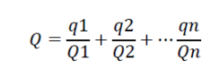

式中：q1 ，q2……qn—每种危险物质的最大存在量，t； Q1 ，Q2…Qn—每种危险物质的临界量，t。
当 Q ＜ 1 时，该项目环境风险潜势为 I。
当 Q≥1 时，将 Q 值划分为：（ 1 ）1≤Q ＜ 10；（2）10≤Q ＜ 100；
（3 ）Q≥100。

本项目主要风险物质为船舶携带的燃料油。燃料油的最大存在量按照《水上溢油环境风险评估技术导则》（JT/T1143-2017）的表 C.6 计算，靠泊船舶情况按照项目设计代表船型吨位以及最大可能同时停靠的数量考
虑，为 11 艘 1000 吨级船舶携带的燃料油量（载油率80%、燃料油密度990kg/m3 计算），单艘船载油量 361.35t。本项目 Q 值确定见下表。
表 2.1-4 环境风险评价等级分级表

序 号 | 危险物质名称 | CAS  号 | 最大存在总  量 qn/t | 临界量Qn/t | 该种危险物质 Q值
1 | 燃料油  （码头最大同时停靠 10艘 1000 吨级船舶） | / | 3974.85 | 2500 | 1.5899
项目 |  |  |  |  | 1.5899
经计算，本项目 Q 值计算为 1.5899，1≤Q ＜ 10。
②行业及生产工艺（M）
根据《建设项目环境风险评价技术导则》（HJ169-2018）中附录 C 中表 C.1，本项目本身不运输危险化学品，但考虑到船舶装卸、靠泊时存在燃料油泄漏风险，涉及的危险物质为到港船舶的船舶燃料油，保守考虑为涉及危险物质的港口/码头，其对应M 值为 10，故属于 5＜M≤10，即
M3。
表 2.1-5 建设项目 M 值计算表

行业 | 评估依据 | 分值
石化、化工、医药、轻工、化纤、有色冶炼等 | 涉及光气及光气化工艺、电解工艺（氯碱）、氯化工  艺、硝化工艺、合成氨工艺、裂解（裂化）工艺、氟化工  艺、加氢工艺、重氮化工艺、氧化工艺、过氧化工艺、胺基化工艺、磺化工艺、聚合工艺、烷基化工艺、新型煤化工工艺、电石生产工艺、偶氮化工艺 | 10/套
石化、化工、医药、轻工、化纤、有色冶炼等 | 无机酸制酸工艺、焦化工艺 | 5/套
石化、化工、医药、轻工、化纤、有色冶炼等 | 其他高温或高压，且涉及危险物质的工艺过程①、危险物质贮存罐区 | 5/套（罐区）
管道、港口/码头等 | 涉及危险物质管道运输项目、港口/码头等 | 10
石油天然气 | 石油、天然气、页岩气开采（含净化），气库（不含加气 | 10

行业 | 评估依据 | 分值
 | 站的气库），油库（不含加气站的油库）、油气管线②（不含城镇燃气管线）
其他 | 涉及危险物质使用、贮存的项目 | 5
③危险物质及工艺系统危险性（P）分级
根据《建设项目环境风险评价技术导则》（HJ169-2018）中附录 C 中表 C.2，本项目的危险物质及工艺系统危险性等级为 P4，具体见下表。
表 2.1-6 建设项目 P 值计算表

危险物质数量与临界量比值  （Q） | 行业及生产工艺（M）
危险物质数量与临界量比值  （Q） | M1 | M2 | M3 | M4
Q≥100 | P1 | P1 | P2 | P3
10≤Q＜100 | P1 | P2 | P3 | P4
1≤Q＜10 | P2 | P3 | P4 | P4
（2）环境敏感程度（E）等级判断
①大气环境
依据环境敏感目标环境敏感性及人口密度划分环境风险受体的敏感性，共分为三种类型，E1 为环境高度敏感区，E2 为环境中度敏感区，E3 为环境低度敏感区，分级原则见表 2.1-7。
表 2.1-7 大气环境敏感程度分级

分级 | 大气环境敏感性
E1 | 周边 5km 范围内居住区、医疗卫生、文化教育、科研、行政办公等机构人口总数大于 5 万人，或其他需要特殊保护区域；或周边 500m 范围内人口总数大于 1000人；油气、化学品输送管线管段周边200m 范围内，每千米管段人口数大于200 人
E2 | 周边 5km 范围内居住区、医疗卫生、文化教育、科研、行政办公等机构人口总数大于 1 万人，小于 5 万人；或周边 500m 范围内人口总数大于 500 人，小于 1000人；油气、化学品输送管线管段周边200m 范围内，每千米管段人口数大于 100  人，小于200 人
E3 | 周边 5km 范围内居住区、医疗卫生、文化教育、科研、行政办公等机构人口总数小于 1 万人；或周边 500m 范围内人口总数小于 500 人；油气、化学品输送管线管段周边200m 范围内，每千米管段人口数小于100 人
本项目周边 500m 范围内人口总数大于 1000 人，属于 E1 水平。

②地表水环境
依据事故情况下危险物质泄漏到水体的排放点受纳地表水体功能敏感性，与下游环境敏感目标情况，共分为三种类型，E1 为环境高度敏感区，E2 为环境中度敏感区，E3 为环境低度敏感区，分级原则见表2.1-8。
表 2.1-8 地表水环境敏感程度分级

环境敏感目标 | 地表水功能敏感性
环境敏感目标 | F1 | F2 | F3
S1 | E1 | E1 | E2
S2 | E1 | E2 | E3
S3 | E1 | E2 | E3
表 2.1-9 地表水功能敏感性分区

敏感性 | 地表水环境敏感特征
敏感F1 | 排放点进入地表水水域环境功能为Ⅱ类及以上，或海水水质分类第一类；或以发生事故时，危险物质泄漏到水体的排放点算起，排放进入受纳河流最大流速时， 24h 流经范围内涉跨国界的
较敏感F2 | 排放点进入地表水水域环境功能为Ⅲ类，或海水水质分类第二类；或以发生事故时，危险物质泄漏到水体的排放点算起，排放进入受纳河流最大流速时，24h 流经范围内涉跨省界的
低敏感F3 | 上述地区之外的其他地区
表 2.1-10 环境敏感目标分级

分级 | 环境敏感目标
S1 | 发生事故时，危险物质泄漏到内陆水体的排放点下游（顺水流向）10km 范围内、近岸海域一个潮周期水质点可能达到的最大水平距离的两倍范围内，有如下一类或多类环境风险受体：集中式地表水饮用水水源保护区（包括一级保护区、二级保护区及准保护区）；农村及分散式饮用水水源保护区； 自然保护区；重要湿地；珍稀濒危野生动植物天然集中分布区；重要水生生物的自然产卵场及索饵场、越冬场和洄游通道；世界文化和自然遗产地；红树林、珊瑚礁等滨海湿地生态系统；珍稀、濒危海洋生物的天然集中分布区；海洋特别保护区；海上自然保护区；盐场保护区；海水浴场；海洋自然历史遗迹；风景名胜区；或其他特殊重要保护区域
S2 | 发生事故时，危险物质泄漏到内陆水体的排放点下游（顺水流向）10km 范围内、近岸海域一个潮周期水质点可能达到的最大水平距离的两倍范围内，有如下一类或多类环境风险受体的：水产养殖区；天然渔场；森林公园；地质公园；海滨风景游览区；具有重要经济价值的海洋生物生存区域

分级 | 环境敏感目标
S3 | 排放点下游（顺水流向）10km 范围、近岸海域一个潮周期水质点可能达到的最大水平距离的两倍范围内无上述类型 1 和类型2 包括的敏感保护目标
本项目事故情况下危险物质泄漏到京杭运河，排放点的水域功能为Ⅲ类，故本项目属于敏感 F2。
发生事故时，本项目危险物质泄漏到的排放点下游 10km 内无类型 1 和类型 2 包括的敏感保护目标，故本项目属于 S3。
根据《建设项目环境风险评价技术导则》（HJ169-2018）中附录 D 中表
D.2 综合判断地表水环境敏感程度为地表水环境高度敏感区 E2。
③地下水环境
依据地下水功能敏感性与包气带防污性能，共分为三种类型，E1 为环境高度敏感区，E2 为环境中度敏感区，E3 为环境低度敏感区，分级原则见表 2.1-11。其中地下水功能敏感性分区和包气带防污性能分级分别见表 2.1-12 和
表 2.1-13。
表 2.1-11 地下水环境敏感程度分级

包气带防污性能 | 地下水功能敏感性
包气带防污性能 | G1 | G2 | G3
D1 | E1 | E1 | E2
D2 | E1 | E2 | E3
D3 | E2 | E3 | E3
表 2.1-12 地下水功能敏感性分区

敏感性 | 地下水环境敏感特征
敏感 G1 | 集中式饮用水水源（包括已建成的在用、备用、应急水源，在建和规划的饮用水水源）准保护区；除集中式饮用水水源以外的国家或地方政府设定的与地下水环境相关的其他保护区，如热水、矿泉水、温泉等特殊地下水资源保护区
较敏感 G2 | 集中式饮用水水源（包括已建成的在用、备用、应急水源，在建和规划的饮用水水源）准保护区以外的补给径流区；未划定准保护区的集中式饮用水水源，其保护区以外的补给径流区；分散式饮用水水源地；特殊地下水资源（如热水、矿泉水、温泉等）保护区以外的分布区等其他未列入上述敏感分级的环境敏感区 a
不敏感 G3 | 上述地区之外的其他地区
a“环境敏感区”是指《建设项目环境影响评价分类管理名录》中所界定的涉及地下水的环境敏

敏感性 | 地下水环境敏感特征
感区
表 2.1-13 包气带防污性能分分级

分级 | 环境敏感目标
D3 | Mb≥1.0m ，K≤1.0×10-6cm/s，且分布连续、稳定
D2 | 0.5m≤Mb<1.0m ，K≤1.0×10-6cm/s，且分布连续、稳定  Mb≥1.0m，1.0×10-6cm/s＜K≤1.0×10-4cm/s，且分布连续、稳定
D1 | 岩（土）层不满足上述“D2”和“D3”条件
Mb：岩土层单层厚度。
K：渗透系数。
本项目所在位置不涉及集中式饮用水源、补给径流区等环境敏感区，地下水功能性敏感分区判断为不敏感 G3。项目包气带岩土的渗透性为 D2。
根据《建设项目环境风险评价技术导则》（HJ169-2018）中附录 D 中表
D.5 综合判断地下水环境敏感程度为地下水环境低度敏感区 E3。
（3）风险潜势判断
根据《建设项目环境风险评价技术导则》（HJ169-2018）表2 中对建设项目环境风险潜势的划分，本项目危险物质及工艺系统危险性等级判定为 P4，
各要素环境风险潜势判定如下：
①大气环境敏感程度为E1，环境风险潜势为Ⅲ级；
②地表水环境敏感程度为E2，环境风险潜势为Ⅱ级；
③地下水环境敏感程度为E3，环境风险潜势为Ⅰ级；
表 2.1-14 建设项目环境风险潜势划分

环境敏感程度（E） | 危险物质及工艺系统危险性（P）
环境敏感程度（E） | 极高危害  （P1） | 高度危害（P2） | 中度危害（P3） | 轻度危害（P4）
一、大气
环境高度敏感区（E1） | Ⅳ+ | Ⅳ | Ⅲ | Ⅲ
环境中度敏感区（E2） | Ⅳ | Ⅲ | Ⅲ | Ⅱ
环境低度敏感区（E3） | Ⅲ | Ⅲ | Ⅱ | Ⅰ
二、地表水
环境高度敏感区（E1） | Ⅳ+ | Ⅳ | Ⅲ | Ⅲ

环境中度敏感区（E2） | Ⅳ | Ⅲ | Ⅲ | Ⅱ
环境低度敏感区（E3） | Ⅲ | Ⅲ | Ⅱ | Ⅰ
三、地下水
环境高度敏感区（E1） | Ⅳ+ | Ⅳ | Ⅲ | Ⅲ
环境中度敏感区（E2） | Ⅳ | Ⅲ | Ⅲ | Ⅱ
环境低度敏感区（E3） | Ⅲ | Ⅲ | Ⅱ | Ⅰ
（4）评价等级判定
本项目各要素环境风险评价工作等级判定为：
①大气环境风险潜势为Ⅲ,评价等级为二级；
②地表水环境风险潜势为Ⅲ,评价等级为三级；
③地下水环境风险潜势为Ⅰ,评价等级为简单分析。
表 2.1-15 环境风险评价工作等级划分

环境风险潜势 | Ⅳ 、Ⅳ+ | Ⅲ | Ⅱ | Ⅰ
评价工作等级 | 一 | 二 | 三 | 简单分析 a
a 是相对于详细评价工作内容而言，在描述危险物质、环境影响途径、环境危害后果、风险防范措施等方面给出定性的说明。

表 2.1-16 环境风险评价自查表
风 险 调 查 | 危 险 物 质 | 名称 | 船用燃料油
风 险 调 查 | 危 险 物 质 | 存在  总量  /t | 3974.85
风 险 调 查 | 环 境 敏 感 性 | 大气 | 500m 范围内人口数 3695 |  |  |  |  |  | 5km 范围内人口数 92057
风 险 调 查 | 环 境 敏 感 性 | 大气 | 每公里管段周边 200m 范围内人口数（最大） |  |  |  |  |  |  |  |  |  |  | /  人
风 险 调 查 | 环 境 敏 感 性 | 地表水 | 地表水功能敏感性 |  |  |  |  |  | F1□ |  | F2 |  | F3 □
风 险 调 查 | 环 境 敏 感 性 | 地表水 | 环境敏感目标分级 |  |  |  |  |  | S1□ |  | S2 □ |  | S3
风 险 调 查 | 环 境 敏 感 性 | 地下水 | 地下水功能敏感性 |  |  |  |  |  | G1 □ |  | G2 □ |  | G3
风 险 调 查 | 环 境 敏 感 性 | 地下水 | 包气带防污性能 |  |  |  |  |  | D1□ |  | D2 |  | D3 □
物质及工艺系统危险性 |  |  | Q 值 |  | Q1<1 □ |  | 1≤Q<10 |  | 10≤Q≤100□ |  |  |  | Q≥100  □
 |  |  | M 值 |  | M1□ |  | M2□ |  | M3 ☐ |  |  |  | M4□

 |  |  | P 值 | P1□ |  |  |  | P2□ |  |  | P3□ |  |  |  | P4 ☐
环境敏感程度 |  |  | 大气 | E1 ☐ |  |  |  |  | E2 □ |  |  |  | E3□
 |  |  | 地表水 | E1 ☐ |  |  |  |  | E2 ☐ |  |  |  | E3 □
 |  |  | 地下水 | E1 □ |  |  |  |  | E2 □ |  |  |  | E3 ☐
环境风险潜势 |  |  | IV+ □ | Ⅳ□ |  | III ☐ |  |  |  |  | II□ |  |  |  | I□
评价等级 |  |  | 一级□ |  | 二级 ☐ |  |  |  |  | 三级□ |  |  |  |  | 简单分析
风险识别 | 物质危险性 |  | 有毒有害 ☐ |  |  |  |  |  |  | 易燃易爆□
风险识别 | 环境风  险类型 |  | 泄漏 ☐ |  |  |  |  |  |  | 火灾、爆炸引发伴生/次生污  染物排放□
风险识别 | 影响途径 |  | 大气□ |  |  |  | 地表水 ☐ |  |  |  |  | 地下水□
事故情形分析 |  |  | 源强设定方法□ |  |  |  | 计算法 ☐ |  |  |  | 经验估算法□ |  |  | 其他估算法□
风险预  测与评  价 |  | 大气 | 预测模型 |  |  |  | SLAB□ |  |  |  | AFTOX□ |  |  | 其他□
 |  | 大气 | 预测结果 |  |  |  | 大气毒性终点浓度-1 最大影响范围 / m
 |  | 大气 |  |  |  |  | 大气毒性终点浓度-2 最大影响范围/ m
 |  | 地表水
 |  | 地下水 | 下游厂区边界到达时间 / d
 |  | 地下水 | 最近环境敏感目标 / ，到达时间 / d
重点风  险防范措施 |  | /
评价结  论与建议 |  | 充分落实各项风险防范和应急措施后，本项目环境风险可防控。
注：“□”为勾选，“” 为填写项

2.1.7. 生态评价工作等级
原环评：根据《非污染生态影响评价技术导则》(HJ/T19-1997)要求，本项目生态影响评价等级确定为三级。
变动后：项目涉及占用京杭大运河（丹阳市）洪水调蓄区， 占用面积2.3826 公顷。根据《环境影响评价技术导则生态影响》（HJ19-2022），本项目不涉及国家公园、自然保护区、世界自然遗产、重要生境、自然公园及生态保护红线；根据 HJ 2.3 判断地表水评价等级为三级 B；根据 HJ 610、HJ 964 判断地下水水位或土壤影响范围内无天然林、公益林、湿地等生态保护目标的建设项目；工程占地小于 20 km2，因此判定生态评价等级为三级。
2.2. 评价范围
变动前后，大气、地表水、声、地下水、土壤、生态、风险评价范围有所变化。
表 2.2-1 项目评价范围一览表

环境  要素 | 环评阶段评价范围 | 变动后评价范围 | 确定依据
大气 | 以本项目为中心，边长为  8km 的矩形范围。 | 本项目D10% ＜2.5km，结合导则  要求确定评价范围为以本项目  为边界 5km 的方形区域 | 根据《环境影响评价技术导则大气环境》及其项目所在区域主导风向和地形条件等确定。
地表水 | 本项目码头上游 1km 至码头下游 15km，全长 16km的河段。 | / | 根据《环境影响评价技术导则  地表水环境》及其项目具体情  况确定。
声 | 码头岸线、厂界及周围200 米范围 | 本项目厂界外200m 范围内 | 按《环境影响评价技术导则声环境》及其项目具体情况。
生态 | 陆域为向项目界外 500m  范围。 | 陆生生态：项目工程陆域占地  周边 500m | 根据《环境影响评价技术导则  生态影响》及其项目具体情况  确定。
生态 | 水域为码头所在岸线上下 | 水生生态：码头上下游 5km 范 | 根据《环境影响评价技术导则  生态影响》及其项目具体情况  确定。

环境  要素 | 环评阶段评价范围 | 变动后评价范围 | 确定依据
 | 游各 500m 对应的水体。 | 围。
风险 | 大气风险评价为厂界周围  3km 范围。  地表水风险评价同地表水  评价范围。 | 大气环境：项目边界外 5km 范  围。  地表水环境：码头上游 5km 至  下游 5km 的水域。 | 根据《建设项目环境风险评价  技术导则》及其项目具体情况  确定。
2.3. 环境质量标准
变动前后，由于大气、地表水、声、底泥环境质量标准更新，环境质量标准有所变化，变动后按照最新环境质量标准执行。
（1）环境空气
项目位于大气环境二类功能区，SO2、NO2、CO、O3、PM10、PM2.5 执行《环境空气质量标准》（GB3095-2012）中二级标准及其修改单表 1 中的空气污染物基本项目二级浓度限值；TSP 执行《环境空气质量标准》(GB3095-2012)中表2中的空气污染物其他项目二级浓度限值。具体限值见表 2.3-1。
表 2.3-1 环境空气质量标准

污染物名称 | 取值时间 | 浓度限值（mg/m3） | 标准来源
SO2 | 年平均 | 0.06 | 《环境空气质量标准》  （GB3095-2012）二级标准  及其修改单
SO2 | 24 小时平均 | 0.15 | 《环境空气质量标准》  （GB3095-2012）二级标准  及其修改单
SO2 | 1 小时平均 | 0.50 | 《环境空气质量标准》  （GB3095-2012）二级标准  及其修改单
NO2 | 年平均 | 0.04 | 《环境空气质量标准》  （GB3095-2012）二级标准  及其修改单
NO2 | 24 小时平均 | 0.08 | 《环境空气质量标准》  （GB3095-2012）二级标准  及其修改单
NO2 | 1 小时平均 | 0.20 | 《环境空气质量标准》  （GB3095-2012）二级标准  及其修改单
CO | 24 小时 | 4 | 《环境空气质量标准》  （GB3095-2012）二级标准  及其修改单
CO | 1 小时 | 10 | 《环境空气质量标准》  （GB3095-2012）二级标准  及其修改单
O3 | 日最大 8 小时平均 | 0.16 | 《环境空气质量标准》  （GB3095-2012）二级标准  及其修改单
O3 | 1 小时平均 | 0.20 | 《环境空气质量标准》  （GB3095-2012）二级标准  及其修改单
PM10 | 年平均 | 0.07 | 《环境空气质量标准》  （GB3095-2012）二级标准  及其修改单
PM10 | 24 小时平均 | 0.15 | 《环境空气质量标准》  （GB3095-2012）二级标准  及其修改单
PM2.5 | 年平均 | 0.035 | 《环境空气质量标准》  （GB3095-2012）二级标准  及其修改单
PM2.5 | 24 小时平均 | 0.075 | 《环境空气质量标准》  （GB3095-2012）二级标准  及其修改单

污染物名称 | 取值时间 | 浓度限值（mg/m3） | 标准来源
TSP | 年平均 | 0.20
TSP | 24 小时平均 | 0.30
（2）地表水环境
根据《江苏省地表水（环境）功能区划（2021—2030 年）》（苏环办〔2022〕 82 号），本项目所处京杭大运河段环境质量执行《地表水环境质量标准》 （GB3838-2002）中Ⅲ类标准，具体标准值见表2.3-2。
表 2.3-2 地表水环境质量标准
监测项目 | Ⅲ 类 | 标准来源
pH（无量纲） | 6 ～9 | 《地表水环境质量标准》 （GB3838-2002）Ⅲ 类标准
高锰酸盐指数（mg/L） | ≤6 | 《地表水环境质量标准》 （GB3838-2002）Ⅲ 类标准
DO（mg/L） | ≥5 | 《地表水环境质量标准》 （GB3838-2002）Ⅲ 类标准
COD（mg/L） | ≤20 | 《地表水环境质量标准》 （GB3838-2002）Ⅲ 类标准
NH3-N（mg/L） | ≤1 | 《地表水环境质量标准》 （GB3838-2002）Ⅲ 类标准
TP（mg/L） | ≤0.2 | 《地表水环境质量标准》 （GB3838-2002）Ⅲ 类标准
石油类（mg/L） | ≤0.05 | 《地表水环境质量标准》 （GB3838-2002）Ⅲ 类标准
（3）声环境
距离京杭大运河河道以外 35m 范围内区域执行《声环境质量标准》 （GB3096-2008）中的 4a 类标准，评价范围内声环境敏感目标位于声功能 3 类区，执行《声环境质量标准》（GB3096-2008）中的 3 类标准。
表 2.3-3 声环境质量标准
类别 |  | 昼间[dB(A)] | 夜间[dB(A)]
《声环境质量标准》 （GB3096-2008） | 3 类 | 65 | 55
《声环境质量标准》 （GB3096-2008） | 4a 类 | 70 | 55
（4）底泥环境
本项目底泥环境质量现状执行《土壤环境质量 农用地土壤污染风险管控标准（试行）》（GB15618-2018）中风险筛选值标准。考虑到底泥干化后用于陆域回填等，故同时参照《土壤环境质量 建设用地土壤污染风险管控标准（试行）》

（GB36600-2018）第二类用地（道路与交通设施用地、物流仓储用地）筛选值标准判断底泥用于回填的可行性，具体见表 2.3-4 和表2.3-5。
表 2.3-4 底泥环境质量评价执行标准（mg/kg）

序号 | 污染物项目 |  | 风险筛选值
序号 |  |  | pH≤ 5 .5 | 5.5<pH≤ 6.5 | 6.5 <pH≤ 7 .5 | pH>7.5
1 | 镉 | 水田 | 0.3 | 0.4 | 0.6 | 0.8
1 | 镉 | 其他 | 0.3 | 0.3 | 0.3 | 0.6
2 | 汞 | 水田 | 0.5 | 0.5 | 0.6 | 1
2 | 汞 | 其他 | 1.3 | 1.8 | 2.4 | 3.4
3 | 砷 | 水田 | 30 | 30 | 25 | 20
3 | 砷 | 其他 | 40 | 40 | 30 | 25
4 | 铅 | 水田 | 80 | 100 | 140 | 240
4 | 铅 | 其他 | 70 | 90 | 120 | 170
5 | 铬 | 水田 | 250 | 250 | 300 | 350
5 | 铬 | 其他 | 150 | 150 | 200 | 250
6 | 铜 | 果园 | 150 | 150 | 200 | 200
6 | 铜 | 其他 | 50 | 50 | 100 | 100
7 | 镍 |  | 60 | 70 | 100 | 190
8 | 锌 |  | 200 | 200 | 250 | 300
（5）土壤环境
本项目陆域土壤执行《土壤环境质量 建设用地土壤污染风险管控标准（试行）》（GB36600-2018）第二类用地（道路与交通设施用地、物流仓储用地）筛选值标准。
表 2.3-5 土壤环境质量评价执行标准（mg/kg）

序号 | 污染物项目 | 筛选值 |  | 管制值
序号 | 污染物项目 | 第一类用地 | 第二类用地 | 第一类用地 | 第二类用地
重金属和无机物
1 | 砷 | 20 | 60 | 120 | 140
2 | 镉 | 20 | 65 | 47 | 172
3 | 铬（六价） | 3.0 | 5.7 | 30 | 78
4 | 铜 | 2000 | 18000 | 8000 | 36000
5 | 铅 | 400 | 800 | 800 | 2500
6 | 汞 | 8 | 38 | 33 | 82

序号 | 污染物项目 | 筛选值 |  | 管制值
序号 | 污染物项目 | 第一类用地 | 第二类用地 | 第一类用地 | 第二类用地
7 | 镍 | 150 | 900 | 600 | 2000
挥发性有机物
8 | 四氯化碳 | 0.9 | 2.8 | 9 | 36
9 | 氯仿 | 0.3 | 0.9 | 5 | 10
10 | 氯甲烷 | 12 | 37 | 21 | 120
11 | 1,1-二氯乙烷 | 3 | 9 | 20 | 100
12 | 1,2-二氯乙烷 | 0.52 | 5 | 6 | 21
13 | 1,1-二氯乙烯 | 12 | 66 | 40 | 200
14 | 顺-1,2-二氯乙烯 | 66 | 596 | 200 | 2000
15 | 反-1,2-二氯乙烯 | 10 | 54 | 31 | 163
16 | 二氯甲烷 | 94 | 616 | 300 | 2000
17 | 1,2-二氯丙烷 | 1 | 5 | 5 | 47
18 | 1,1,1,2-四氯乙烷 | 2.6 | 10 | 26 | 100
19 | 1,1,2,2-四氯乙烷 | 1.6 | 6.8 | 14 | 50
20 | 四氯乙烯 | 11 | 53 | 34 | 183
21 | 1,1,1-三氯乙烷 | 701 | 840 | 840 | 840
22 | 1,1,2-三氯乙烷 | 0.6 | 2.8 | 5 | 15
23 | 三氯乙烯 | 0.7 | 2.8 | 7 | 20
24 | 1,2,3-三氯丙烷 | 0.05 | 0.5 | 0.5 | 5
25 | 氯乙烯 | 0.12 | 0.43 | 1.2 | 4.3
26 | 苯 | 1 | 4 | 10 | 40
27 | 氯苯 | 68 | 270 | 200 | 1000
28 | 1,2-二氯苯 | 560 | 560 | 560 | 560
29 | 1,4-二氯苯 | 5.6 | 20 | 56 | 2000
30 | 乙苯 | 7.2 | 28 | 72 | 280
31 | 苯乙烯 | 1290 | 1290 | 1290 | 1290
32 | 甲苯 | 1200 | 1200 | 1200 | 1200
33 | 间二甲苯+对二甲苯 | 163 | 570 | 500 | 570
34 | 邻二甲苯 | 222 | 640 | 640 | 640
半挥发性有机物
35 | 硝基苯 | 34 | 76 | 190 | 760
36 | 苯胺 | 92 | 260 | 211 | 663
37 | 2-氯酚 | 250 | 2256 | 500 | 4500
38 | 苯并[a]蒽 | 5.5 | 15 | 55 | 151

序号 | 污染物项目 | 筛选值 |  | 管制值
序号 | 污染物项目 | 第一类用地 | 第二类用地 | 第一类用地 | 第二类用地
39 | 苯并[a]芘 | 0.55 | 1.5 | 55 | 151
40 | 苯并[b]荧蒽 | 5.5 | 15 | 55 | 151
41 | 苯并[k]荧蒽 | 55 | 151 | 550 | 1500
42 | 䓛 | 490 | 1293 | 4900 | 12900
43 | 二苯并[a,h]蒽 | 0.55 | 1.5 | 5.5 | 15
44 | 茚并[1,2,3-cd]芘 | 5.5 | 15 | 55 | 151
45 | 萘 | 25 | 70 | 255 | 700
2.4. 污染物排放标准
变动前后，由于污染物排放标准更新，变动后按照最新污染物排放标准执行。
（1）废气
本次评价港区边界无组织排放污染物执行《大气污染物综合排放标准》 （DB32/4041-2021）表 3 无组织排放监控浓度限值，详见表2.4-1。
表 2.4-1 港区无组织排放监控浓度限值

序号 | 污染物 | 监控点 | 浓度限值（mg/m3） | 备注 | 标准来源
1 | 颗粒物 | 周界外浓度最高点 | 0.5 | 1h 平均浓度值 | 《大气污染物综合排放标准》  （DB32/4041-2021）表 3 无组  织排放监控浓度限值
（2）废水
本项目施工期淤泥干化场排水执行《污水综合排放标准》（GB8978- 1996）表 4 一级标准要求，详见 2.4-2。
表 2.4-2 施工期污水排放标准

废水类别 | 污染物 | pH | COD | 氨氮 | 磷酸盐 | 石油类 | SS
施工期淤泥 | 浓度限值 | 6-9 | 100 | 15 | 0.5 | 5 | 70
干化场废水 | 标准来源 | 《污水综合排放标准》（GB8978-1996）表 4 一级标准
项目接管执行接管标准及《污水排入城镇下水道水质标准》（GB/T31962- 2015）中 B 级标准，访仙污水厂处理水质达到《城镇污水处理厂污染物排放标

准》（GB18918-2002）及修改清单中一级A 标准，详见表2.4-3。
船舶油污水不在本码头区域接收。项目运营期所有废水均不直接外排入周边水环境。
表 2.4-3 运营期污水接管标准

序号 | 项目 | 废水接管标准（mg/L） | 尾水排放标准（mg/L）
1 | pH（无量纲） | 6-9 | 6-9
2 | COD | 500 | 50
3 | BOD5 | 300 | 10
4 | SS | 400 | 10
5 | 氨氮 | 35 | 5
6 | 总氮 | 50 | 15
7 | 总磷（以P 计） | 4 | 0.5
8 | 动植物油 | 100 | 1
9 | 石油类 | 20 | 1
（3）噪声
施工期港区边界噪声执行《建筑施工场界环境噪声排放标准》（GB12523- 2011），运营期港界噪声执行《工业企业厂界环境噪声排放标准》（ GB12348- 2008）3 类、4 类标准。具体限值如下：
表 2.4-4 施工期噪声排放标准

类别 | 昼间[dB(A)] | 夜间[dB(A)]
《建筑施工场界环境噪声排放标  准》（GB12523-2011） | 70 | 55
表 2.4-5 运营期噪声排放标准

类别 |  | 昼间[dB(A)] | 夜间[dB(A)]
《工业企业厂界环境噪声排放标准》（GB12348-2008） | 3 类 | 65 | 55
《工业企业厂界环境噪声排放标准》（GB12348-2008） | 4 类 | 70 | 55
（4）固体废物
一般固体废物执行《一般工业固体废物贮存和填埋污染控制标准》 （GB18599-2020）；危险废物执行《危险废物贮存污染控制标准》（GB18597- 2023 ）。

2.5. 总量控制指标
根据环评批复，本项目污染物年排放量核定为：
（ 1 ）水污染物（接管量/外排量）:
废水量<36776 吨，COD≤6.39/1.84 吨、SS≤8.65/2.57 吨、氨氮≤0.41/0.18吨、TP≤0.052/0.018 吨、石油类≤0.11/0.037 吨。
（2）固体废物:全部综合利用或安全处置。

3. 环境影响分析说明
3.1. 变动后产排污情况分析
3.1.1. 废气
3.1.1.1 废气源强
本工程主要的大气污染源是散货在装卸、输送、转运、堆取、存放等作业过程中由于搅动、落差所产生的粉尘量，主要取决于货种自身物理、化学性质及其装卸工艺、堆存方式以及地面风况。
本项目散货装卸作业使用门座式起重机，抓斗等设备设置洒水系统，控制作业扬尘量；输送过程采用封闭式皮带机，在皮带机的转接点处设置无动力导料槽，并设置水雾抑尘系统，避免水平运输过程中散货的逸散；转运的散货堆存在码头后方封闭式的散货仓库中。故运营期废气主要是无组织扬尘污染，主要产生的位置包括码头装卸作业。
按照生态环境部发布的《排污许可证申请与核发技术规范 码头》（HJ 1107- 2020），对码头无组织颗粒物排放量进行核算。干散货码头在卸船过程中，不同的作业方式与粉尘污染控制措施，其无组织颗粒物的排放计算公式如下：
E 装船i（E 卸船i/E 堆场j/E 装车k/E 卸车k）=R×G×β×10-3

R为第i个泊位生产单元或第j个堆场生产单元或第k个输运系统生产单元下不同生产工艺的年设计生产能力或堆场年周转量，t；
G为第i个泊位生产单元或第j个堆场生产单元或第k个输运系统生产单元下不同生产工艺的颗粒物无组织排放绩效值，kg/t。
β 为货类起尘调节系数，无量纲，取值见表3.1-1。
表 3.1-1 货类起尘调节系数取值表
货类 | 系数值
煤炭 | 1.0
金属矿石 | 1.27
非金属矿石 | 0.4
水泥 | 1.04

货类 | 系数值
粮食 | 0.1
矿建材料及其他 | 0.6
（1）颗粒物粒径分布
根据同类项目类比，砂石颗粒物中的TSP、PM10 和PM2.5 占比分别为10.01%、 4.73%、0.72%。
表 3.1-2 粉尘的粒径分布（单位：%）
货种 | TSP 累计频率 | PM10 累计频率 | PM2.5 累计频率
砂石 | 10.01 | 4.73 | 0.72
（2）码头装卸废气
通用泊位排污单位颗粒物排污系数见表 3.1-3。
表3.1-3 通用散货码头排污单位颗粒物排污系数表
主要生  产单元 | 主要  工艺 | 不同作业方式与粉尘污染控制措施 | 排污系数（kg/t）
泊位 | 卸船 | 污染控制措施满足或整体优于以下措施要求:  1)采用桥式、门座式等抓斗卸船机;  2)卸船机采取防泄漏措施;  3)卸船机皮带头部设置密闭置,在物料转运处设置导料槽、密闭置和防尘帘:  4)在接料斗上口和向码头皮带机供料的导料槽处设置喷组;  5)卸船机行走段皮带机设置挡风板，其他区域皮带机采用防护置或廊道予以封闭。 | 0.03450
泊位 | 卸船 | 污染控制措施整体优于下述措施，但劣于上述措施 | 0.04274
泊位 | 卸船 | 1)采用桥式、门座式等抓斗卸船机;  2)卸船机采取防泄漏措施:  3)采用射雾器等设施对码头前沿卸船机卸料、装车作业实施喷雾或洒水抑尘。 | 0.05098
泊位 | 卸船 | 控制措施整体劣于上述措施。 | 0.07036
根据工程方案分析，本工程码头卸船工艺排污系数选取 0.05098kg/t，则按照上述系数计算本项目作业许可排放量见表 3.1-4。
表 3.1-4 变动后大气污染物许可排放量

主要生产单元 | 货种 | 主要工艺 | 吞吐量(万 t/a) | 调节系数 | 颗粒物  排放系  数  （kg/t） | 颗粒物排放量 (t/a) | TSP 排  放量  (t/a) | PM10 排放量 (t/a) | PM2.5排放量 (t/a)
码头 | 砂石 | 卸船 | 200 | 0.6 | 0.05098 | 61.176 | 6.124 | 2.894 | 0.440
表 3.1-5 变动前后码头装卸废气排放量一览表（单位：t/a）
项目 | TSP 排放量 | PM10 排放量 | PM2.5 排放量
原环评 | 16.6 | / | /
本次变动后 | 6.124 | 2.894 | 0.440
变化量 | -10.48 | / | /

本项目变动后取消煤炭作业货种。作业货种调整为砂石，作业工艺为卸
船，后方堆存由露天堆场改为封闭式散货仓库，大气环境影响降低。由于技术导则变化，变动后大气环境评价等级高于原环评阶段，但通过以上分析可知，项目实际产生的环境影响降低，并未导致不利环境影响增加。

3.1.2. 废水
3.1.2.1 原环评废水产生及排放情况
根据环评及批复，本项目运营期污水主要为船舶舱底油污水、船舶生活污水、陆域生活污水、地面冲洗水、地面初期雨水。
本项目实际建设与环评内容有所变动，变动后重新核算废水排放量。

表 3.1-6 原环评污水产生及排放情况

来源 | 污水量(m3/a) | 污染物名称 | 产生情况 |  | 治理方式 | 污染物排放
来源 | 污水量(m3/a) | 污染物名称 | 浓度 （mg/L） | 产生量（t/a） | 治理方式 | 浓度 （mg/L） | 排放量（t/a）
船舶舱底油污水 | 235 | 石油类 | 5000 | 1.18 | 本码头区域不接收 | - | -
到港船舶生活污水 | 7380 | COD | 300 | 2.21 | 由环保船接收 | - | -
到港船舶生活污水 | 7380 | 石油类 | 40 | 0.3 | 由环保船接收 | - | -
到港船舶生活污水 | 7380 | 氨氮 | 35 | 0.26 | 由环保船接收 | - | -
到港船舶生活污水 | 7380 | SS | 200 | 1.48 | 由环保船接收 | - | -
陆域生活污水 | 10370 | COD | 400 | 4.15 | 分别经沉淀池、隔油  池、化粪池预处理  后接管至访仙污水处  理厂集中处理。 | COD<50  SS<10  氨氮<5 总磷  <0.5 石油类  <5 | COD<1.84  SS<2.57  氨氮<0.18  总磷<0.018石油类  <0.037
陆域生活污水 | 10370 | SS | 250 | 2.59 | 分别经沉淀池、隔油  池、化粪池预处理  后接管至访仙污水处  理厂集中处理。 | COD<50  SS<10  氨氮<5 总磷  <0.5 石油类  <5 | COD<1.84  SS<2.57  氨氮<0.18  总磷<0.018石油类  <0.037
陆域生活污水 | 10370 | 氨氮 | 40 | 0.41 | 分别经沉淀池、隔油  池、化粪池预处理  后接管至访仙污水处  理厂集中处理。 | COD<50  SS<10  氨氮<5 总磷  <0.5 石油类  <5 | COD<1.84  SS<2.57  氨氮<0.18  总磷<0.018石油类  <0.037
陆域生活污水 | 10370 | 总磷 | 5 | 0.052 | 分别经沉淀池、隔油  池、化粪池预处理  后接管至访仙污水处  理厂集中处理。 | COD<50  SS<10  氨氮<5 总磷  <0.5 石油类  <5 | COD<1.84  SS<2.57  氨氮<0.18  总磷<0.018石油类  <0.037

来源 | 污水量(m3/a) | 污染物名称 | 产生情况 |  | 治理方式 | 污染物排放
来源 | 污水量(m3/a) | 污染物名称 | 浓度 （mg/L） | 产生量（t/a） | 治理方式 | 浓度 （mg/L） | 排放量（t/a）
机修废水 | 1500 | 石油类 | 75 | 0.11 | 治理方式
初期雨水 | 7146 | COD | 90 | 0.64 | 治理方式
初期雨水 | 7146 | SS | 350 | 2.5 | 治理方式
码头冲洗水 | 17760 | COD | 90 | 1.6 | 治理方式
码头冲洗水 | 17760 | SS | 200- | 3.55 | 治理方式
合计 | 36776

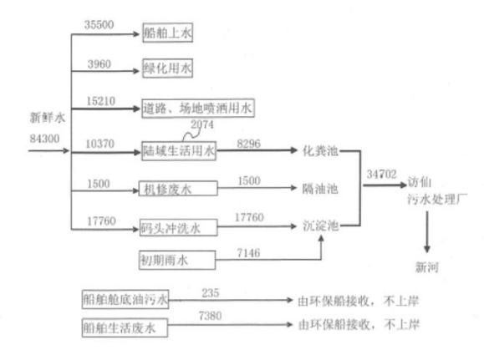
图 3.1-1 原环评运营期水污染物排放情况汇总（t/a）
3.1.2.2 污水产生及排放变化情况
（1）生活污水
港区总人数按 50 人考虑，用水量标准为 150L/d·人，堆场工作天数为350d，则生活用水量为 2625m3/a，排污系数按 0.8 计，生活污水量为 2100m3/a。类比省内同类码头项目，污染物产生浓度为：COD 400mg/L 、BOD5 200mg/L、SS 250mg/L、氨氮 35mg/L、总磷 4mg/L，对应污染物产生量 COD 0.84t/a、BOD5 0.42t/a、SS 0.53t/a、氨氮 0.07t/a、总磷 0.008t/a，项目闸口房产生的生活污水接管进入市政污水管网，进入污水处理厂进一步处理。
（2）初期雨水
在降雨天气情况下，散货堆场区域和码头作业带初期雨水将会夹带一定的粉尘等污染物，直接排入地表水体会对区域地表水产生一定的不利影响，本项目全部收集后接管进入市政污水管网。
初期雨水量计算公式和各参数取值，按照《室外排水设计规范》（GB 50014- 2021）确定。计算公式如下：

式中：Q—初期雨水量，L/s；
Ψ—径流系数；
F—汇水面积，hm2；
q—设计暴雨强度（L/s·hm2 ），q=167i。采用镇江地区暴雨强度公式：
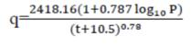
式中：i―降雨强度（mm/min）
T―设计降雨重现期(a)，取2a；
t－设计降雨历时（min），取15min
根据镇江地区暴雨强度公式计算，设计暴雨强度为193.37 L/s·hm2 ，初期雨水计算参数选取及计算结果见表3.1-7。
表 3.1-7 初期雨水计算参数选取及计算结果表
序号 | 参数 | 码头面 | 封闭式仓库、  道路等地面硬  化区域 | 合计
1 | Ψ | 0.7 | 0.7 | /
2 | q（L/s·hm2） | 193.37 | 193.37 | /
3 | F（hm2 ） | 0.547 | 0.91 | /
4 | Q（L/s） | 74.04 | 123.18 | /
5 | 收集时间（min） | 15 | 15 | /
6 | 初期雨水量（m3/  次） | 66.64 | 110.86 | 177.50

年暴雨频次按 20 次/a 计，初期雨水收集量为3550m3/a。根据类比，污染物主要为 SS，浓度约 1000mg/L，产生量为 3.55t/a。港区雨水主要采用明沟或管道排水，雨水经明沟或管道收集汇流至沉淀池，接管至市政污水管网。
（3）码头作业带冲洗废水
散货码头前方作业带面积 0.547hm2，码头冲洗用水量按每次 5L/m2·d。每天1 次计，每年按照 300 次计（码头工作天数按 330d，考虑有 30d 暴雨不需冲洗），
则该部分用水8205m3/a，径流系数取0.9，损失水量为821m3/a，产生废水7384m3/a。

根据类比，污染物主要为 SS，浓度约 1000mg/L，产生量为 7.38t/a。码头污水由码头面明沟收集至集污池后，通过水泵提升后，接入码头沉淀池后接入市政污水管网。
（4）流动机械冲洗水
本项目流动机械约 10 台，流动机械冲洗水量按 800L/台·次计算，每天冲洗台数按全部机械的 40%计，每年按作业 350d 计，则流动机械冲洗用水量为1120m3/a。径流系数取 0.9，则流动机械冲洗废水量为 1008m3/a。根据类比，污染物主要为 SS，浓度约 1000mg/L，产生量为 1.01t/a。冲洗废水收集后进入新建沉淀池，接管进入市政污水管网。
（6）含油废水
本项目所用装卸机械冲洗时可能有含油污水，该废水产生随其它因素变化较大且不稳定。本工程配备机械设备 10 台，冲洗时用水量标准为 1000L/台，按平均每台年冲洗 2 次计算，本项目建成投入使用后，则年均用水量约20m3/a ，排放系数取 0.8，废水量为 16t/a，废水中石油类含量约为 1000mg/L，则石油类污染物产生量为 0.016t/a。含油废水经一体化油污水处理装置处理后接管进入市政污水管网。
（7）船舶用水
船舶废水包括舱底油污水和船舶人员生活污水。
①舱底油污水
来港船舶机舱底由于机械运转等产生一定量的油污水。根据《水运工程环境保护设计规范》（JTS149-2018）等的相关资料及本项目到港代表船型、到港次数、停留天数等，估算本项目全年舱底油污水发生量为 1016t/a ，其含油浓度为 5000mg/L。根据《船舶水污染物排放控制标准》（GB3552- 2018）要求，含油废水不得在码头水域随意排放。船舶舱底油污水由海事部门认可的具备资质的油污水处理单位接收处置，本码头不接收油污水，船舶舱底油污水产生量及浓度见表 3.1-8。
表 3.1-8 船舶舱底油污水产生量及浓度

船舶吨级 | 泊 位 数 | 到港次数 | 停留天数（d/艘次） | 产生系数（t/d·艘） | 油污水产  生量  （t/a） | 石油类浓度  （mg/L） | 石油类  产生量（t/a）
1000 吨级 | 11 | 382 | 0.86 | 0.28 | 1016 | 5000 | 5.08
②船舶生活污水
按照交通部有关规定以及本项目到港代表船型、到港次数、停留天数等，1000 吨级船舶定员按 7 人/艘次。每个船员排水量约为 120L/d。船舶生活污水量为 3036t/a。船舶生活污水由码头面船舶生活污水接收装置接收后送至陆域闸口房与陆域生活污水一起接管至市政污水管网。船舶生活污水产生量和污染源强见表 3.1-9 及表 3.1-9。
表 3.1-8 船舶生活污水产生量
船舶吨级 | 泊位数 | 到港次数 | 停留天数（d/艘次） | 定员 | 排水量（L/d） | 生活污水产生量（t/a）
1000 吨级 | 11 | 382 | 0.86 | 7 | 120 | 3036
表 3.1-9 船舶生活废水产生源强
项目 | 废水量  m3/a | COD |  | BOD5 |  | SS |  | 氨氮 |  | 总磷
项目 | 废水量  m3/a | mg/L | t/a | mg/L | t/a | mg/L | t/a | mg/L | t/a | mg/L | t/a
船舶生  活废水 | 3036 | 400 | 1.21 | 200 | 0.61 | 250 | 0.76 | 35 | 0.11 | 4 | 0.01

（8）水污染物排放情况汇
表 3.1-10 运营期水污染物排放情况汇总
废水来源 | 排放量(m3/a) | 污染物名称 | 产生情况 |  | 治理方式 | 接管考核量  （t/a） | 排放方  式与去  向 | 最终  排放量（t/a  )
废水来源 | 排放量(m3/a) | 污染物名称 | 浓度 （mg/L） | 产生量（t/a）
陆域生活污水 | 2100 | COD | 400 | 0.84 | 接管 | 0.84 | 市政污水管网
陆域生活污水 | 2100 | BOD5 | 200 | 0.42 | 接管 | 0.42 | 市政污水管网
陆域生活污水 | 2100 | SS | 250 | 0.53 | 接管 | 0.53 | 市政污水管网
陆域生活污水 | 2100 | NH3-N | 35 | 0.07 | 接管 | 0.07 | 市政污水管网

 |  | TP | 4 | 0.008 |  | 0.008
含油废水 | 20 | 石油类 | 1000 | 0.016 | 一体化  油污水  处理装置 | / | 市政污水管网 | 0
初期雨水 | 3550 | SS | 1000 | 3.55 | 建设码  头集污  池和陆  域排水  明沟，  重力自  流或压  力输送  至沉淀  池，接  管进入  市政污水管  网。 | 3.55 | 市政污水管网 | 3.55
码头作  业带冲  洗废水 | 7384 | SS | 1000 | 7.38 |  | 7.38 | 市政污水管网 | 7.38
流动机  械冲洗  水 | 1008 | SS | 1000 | 1.01 |  | 1.01 | 市政污水管网 | 1.01
船舶生活污水 | 3036 | COD | 400 | 1.21 | 经码头  面船舶  生活污  水接收  装置接  收后，  接入市  政污水管网 | 1.21 | 市政污水管网 | 1.21
船舶生活污水 | 3036 | BOD5 | 200 | 0.61 | 经码头  面船舶  生活污  水接收  装置接  收后，  接入市  政污水管网 | 0.61 | 市政污水管网 | 0.61
船舶生活污水 | 3036 | SS | 250 | 0.76 | 经码头  面船舶  生活污  水接收  装置接  收后，  接入市  政污水管网 | 0.76 | 市政污水管网 | 0.76
船舶生活污水 | 3036 | NH3-N | 35 | 0.11 | 经码头  面船舶  生活污  水接收  装置接  收后，  接入市  政污水管网 | 0.11 | 市政污水管网 | 0.11
船舶生活污水 | 3036 | TP | 4 | 0.01 | 经码头  面船舶  生活污  水接收  装置接  收后，  接入市  政污水管网 | 0.01 | 市政污水管网 | 0.01
舱底油污水 | 1016 | 石油类 | 5000 | 5.08 | 本码头区域不接收 | 0 | 本码头  区域不  接收 | 0
合计 | 18114
本项目道路及堆场面积、机械设备数量、营运期人员均较原环评阶段有所减少，水排放较原环评有所减少。
表 3.1-11 项目污水排放情况对比表（t/a）

污水类型 | 原环评 |  |  | 项目实施后 |  |  | 变化  情况
污水类型 | 产生量 | 回用量 | 接管量 | 产生量 | 回用量 | 接管量 | 变化  情况
船舶舱底油污水 | 235 | 0 | 235 | 1016 | 0 | 1016 | 781
到港船舶生活污水 | 7380 | 0 | 7380 | 3036 | 0 | 3036 | -4344

陆域生活污水 | 10370 | 0 | 10370 | 2100 | 0 | 2100 | -8270
含油废水 | 1500 | 0 | 1500 | 20 | 0 | 20 | -1450.4
初期雨水 | 7146 | 0 | 7146 | 3550 | 0 | 3550 | -3596
码头冲洗水 | 17760 | 0 | 17760 | 8392 | 0 | 8392 | -9396
合计 | 36776 | 0 | 36776 | 18114 | 0 | 18114 | -18662

3.1.3. 固废
3.1.3.1 原环评情况
工程运营期间固体废弃物可分为船舶垃圾和陆域垃圾两部分。
（1）船舶固废
船舶固废主要为船员生活垃圾及维修废弃物。生活垃圾主要是食物残渣、卫生清扫物、废旧包装袋、瓶、等。根据现有资料类比，发生系数按2.2Kg(人 · 日)计，则本项目船舶生活垃圾产生量约为 135.3 吨/年。
维修废弃物主要是甲板垃圾、废弃纱布、脱落的漆渣及废弃工具零件等，发生量按在港船数计，在港每艘次可产生 20-50kg(由于本项目有外运船只，故本次环评取其平均值 10kg)，则固体废物产生量约为 41 吨/年。
船舶垃圾原则上一律自行带走，到海事部门指定的地点上岸处理。本项目在码在港口陆域配备垃圾箱,并拟配备垃圾车收集船舶上的垃圾。
（2）陆域生活垃圾
本项目新增劳动定员 305 人，三班制，年作业天数 340 天。根据港口设计环境保护规范》要求： 港口陆域生活垃圾量可按每人 15kg/d 计算，对于不以煤为燃料的港口生活垃圾量可减半计算。因此本项目陆上生活垃圾按 0.75kg/人 ·天计，则生活垃圾产生量为 77.8t/a，主要成分为食品、杂物、纸等。
（3）沉淀污泥
明沟、沉淀池等环保设施中产生将会产生淤泥，据 SS 的产生量进行估算，按沉淀池及明沟 SS 去除率 40%、得含水率 90%淤泥计，每年产生量淤

泥量约为 34.6t，拟采用人工清挖用于绿化或者外运处理。
3.1.3.2 变动后
（1）到港船舶生活垃圾
根据《水运工程环境保护设计规范》（JTS149-2018），船舶生活垃圾发生系数平均按 1.5kg/(人·日)计，结合每艘船在本港停留时间，本项目船舶生活垃圾产生量约为 38t/a。维修废弃物发生量按在港船数计，按 1%的到港船舶产生维修废弃物，每艘次可产生 20kg，固体废物产生量约为 0.84t/a。
（2）码头生活垃圾
项目定员 50 人，三班制，根据《水运工程环境保护设计规范》（JTS149- 2018）， 按照每人每天产生生活垃圾 1.5kg 计算，码头按 330 天，则生活垃圾产生量为 8.25t/a。经分类收集后，由当地环卫部门及时清运处置。
（3）含油废弃物
本项目油污水处理站产生的含油污泥等含油废弃物贮存在危废贮存点，委托有资质第三方单位定期处置，类比同类项目，陆域含油废弃物产生量约为 0.8t/a。
（4）沉淀池污泥
本项目各类冲洗废水及初期雨水收集后污水处理站处理，沉淀池产生污泥产生量 6.0t/a(含水率85%)，主要为砂石等货物，清理后送入后方散货堆场再利用，不外排。
（5）装卸废料
根据《水运工程环境保护设计规范》（JTS149-2018），船舶装卸作业等产生的固体废物量可按下式计算：
G=WK
式中：G—高峰周期卸货作业产生的固体废物量，kg；
W—高峰周期卸下的货物量，kg；
K—货物废弃物发生率，件杂货可取 1/123，干散货可取 1/10000，集装箱可取 1/25000。

经上式计算，本项目新增装卸作业产生的固体废物产生量约为 200t/a。抛、洒、漏的散货等经人工清扫后送入后方依托散货封闭式堆场再利用，不外排。
表 3.1-12 项目固体废物产生情况汇总表

产生工序 | 装置 | 固体废物名称 | 固体  废物  属性 | 产生情况 |  | 处置措施 |  | 最终去向
 |  |  |  | 核算  方法 | 产生量/ （t/a） | 工艺 | 处置量（t/a） | 最终去向
码头垃圾 | 生活垃圾 | 生活垃圾 | 生活垃圾 | 系数法 | 8.25 | / | 8.25 | 环卫部  门定期清运
码头垃圾 | 沉淀池 | 沉淀池污泥 | 一般  工业  固废 | 系数法 | 6.0 | 回用 | 6.0 | 堆场
码头垃圾 | 装卸区 | 装卸固废 | 一般  工业  固废 | 系数法 | 200 | 回用 | 200 | 堆场
码头垃圾 | 含油废弃物 | 含油污泥 | 危险废物 | 系数法 | 1 | / | 1 | 有资质  单位处置
船舶垃圾 | 船员生活 | 生活垃圾 | 生活垃圾 | 系数法 | 38 | / | 38 | 环卫部  门定期清运
船舶垃圾 | 船舶维修 | 含油抹布 | 危险废物 | 系数法 | 0.8 | / | 0.8 | 环卫部  门定期清运
危险废物属性判定：根据《国家危险废物名录》以及《危险废物鉴别标准》，判定建设项目的固体废物是否属于危险废物，判定结果详见表 3.1-13所示。
表 3.1-13 固体废物分析结果汇总表

产 生 工 序 | 固废名称 | 属 性 | 产生工序 | 形 态 | 主要成分 | 危 险 特 性 鉴 别 方 法 | 危 险 特 性 | 废物类别 | 废物代码 | 估算产生  量  （t）
码 头 垃 圾 | 生活垃圾 | 生 活 垃 圾 | 生活生产 | 固 | 废纸  箱、  手套等 | / | / | SW61 厨  余垃圾、  SW62 可  回收物 | 900-001-S61、  900-001-S62、  900-002-S62 | 8.25
码 头 垃 圾 | 沉淀池污泥 | 一 般 固 废 | 沉淀池 | 固 | 砂石 | / | / | SW07 污泥 | 900-099-S07 | 6.0
码 头 垃 圾 | 装卸固废 | 一 般 固 废 | 装卸区 | 固 | 砂石 | / | / | SW07 污泥 | 900-099-S07 | 200
码 头 垃 圾 | 含油废弃物 | 危 险 废 物 | 机械维修 | 固 | 石油类 | / | / | HW08、 HW49 | 900-210-08、  900-041-49 | 1
船 舶 垃 圾 | 生活垃圾 | 一 般 固 废 | 船员生活 | 固 | 生活垃圾 | / | / | SW61 厨  余垃圾、  SW62 可  回收物 | 900-001-S61、  900-001-S62、  900-002-S62 | 38
船 舶 垃 圾 | 含油抹布 | 危 险 废 物 | 船舶维修 | 固 | 含油抹布 | / | / | HW49 | 900-041-49 | 0.8

3.1.3.1

变化分析

表 3.1-14 项目变动前后固体废物产生情况

产 生 工 序 | 装置 | 固体废物名称 | 固体废物属性 | 环评阶段 | 变动后 | 处置措施 |  | 备注
 |  |  |  | 产生量/ （t/a） | 产生量/ （t/a） | 环评阶段 | 变动后 | 备注
码 头 垃 圾 | 生活垃圾 | 生活垃圾 | 生活垃圾 | 77.8 | 8.25 | 委托  环卫  部门  处置 | 委托环卫部门处置 | 由于工作人 员 减少 ，生活  垃圾产生量减少。
码 头 垃 圾 | 沉淀池 | 沉淀池污泥 | 一般工业固废 | 34.6 | 6.0 | 用于  绿化  或者  外运  处置 | 回用堆场 | 项目作业  散货量减  少，产生  污泥量减少。
码 头 垃 圾 | 装卸区 | 装卸固废 | 一般  工业  固废 | / | 200 | / | 回用堆场 | 环评未考虑
码 头 垃 圾 | 含油  废弃物 | 含油污泥 | 危险废物 | / | 1 | / | 有资质单位处置 | 环评未考虑
船 舶 垃 圾 | 船员生活 | 生活垃圾 | 生活垃圾 | 176.3 | 38 | / | 环卫部门定期清运 | 吞吐量减  少，到港船舶减少，导致  生活垃圾  产生量减少。
船 舶 垃 圾 | 船舶  维修 | 含油抹布 | 危险  废物 | / | 0.8 | / | 环卫部门  定期清运 | 环评未考虑
3.2. 总量变化情况
变动后，建设项目具体总量变化情况见表 3.2-1。
表 3.2-1 变动后建设项目总量变化情况表

类型 | 污染物名称 | 变动前排放量  （t/a） | 变动后排放量  （t/a） | 变化量（t/a）
 | TSP | 16.6 | 6.124 | -10.48

类型 | 污染物名称 | 变动前排放量  （t/a） | 变动后排放量  （t/a） | 变化量（t/a）
废气  （无组织） | PM10 | / | 2.894 | /
废气  （无组织） | PM2.5 | / | 0.440 | /
废水  （接管量） | 废水量 | 36776 | 18114 | -18662
废水  （接管量） | COD | 8.6 | 2.05 | -6.55
废水  （接管量） | SS | 10.12 | 13.23 | -3.11
废水  （接管量） | 氨氮 | 0.67 | 0.18 | -0.49
废水  （接管量） | 总磷 | 0.052 | 0.018 | -0.034
废水  （接管量） | 石油类 | 1.59 | 5.08 | 3.49
固体废物 | 船舶生活垃圾 | 0 | 0 | 0
固体废物 | 船舶含油抹布 | 0 | 0 | 0
固体废物 | 陆域生活垃圾 | 0 | 0 | 0
固体废物 | 沉淀池污泥 | 0 | 0 | 0
固体废物 | 装卸固废 | 0 | 0 | 0

3.3. 变动后环境影响分析
3.3.1 大气环境影响分析
本项目变动后散货货种由煤炭、矿建材料变化为产尘较少的矿建材料，取消污染较大的煤炭货种。散货吞吐量由 320 万 t/a 调整为200 万 t/a，其中取消煤炭作业量 100 万 t/a，矿建材料由 220 万 t/a 调整为200 万 t/a。后方散货堆场由原环评防风抑尘网改为封闭式仓库，减少粉尘扬散。根据 3.1.1.1 节废气源强计算，变动后港口无组织颗粒物排放较原环评阶段减少 10.48t/a，未造成大气污染物排放增加，大气环境影响可接受。
3.3.2 地表水环境影响分析
本项目总吞吐量减少，到港船舶次数相应减少，船舶生活污水、舱底油污水较环评阶段有所减少。此外，本项目变动后道路及堆场面积、机械设备数量、营运期人员均较原环评阶段有所减少，相应产生的陆域生活污水、各类冲洗废水等均较环评阶段减少。
变动后船舶生活污水接管至污水处理厂处置，舱底油污水由有资质单位接收处置，船舶生活污水及舱底油污水均得到妥善处置。码头及堆场各类冲洗废水及初期雨水、生活污水接入市政污水管网。冲洗水由接管改为自建油污水处理站预处理后接管。
综上所述，变动后产生的废水量理论上较原环评有所减少，且各类废水均得到妥善处置，对地表水环境的影响可接受。
3.3.3 固体废物环境影响分析
本项目建设一般工业固废贮存间 1 处，容积约 93m2、危废贮存点一座，面积约 20m2。原环评未要求建设危废贮存点，本次变动新增危废贮存点。根据《危险废物识别标志设置技术规范》（HJ 1276-2022）、《危险废物贮存污染控制标准》（GB 18597-2023）要求，设置相应危废贮存点。本项目危险废物收集后，严格按照《危险废物收集贮存运输技术规范》（HJ2025-2012）要求将危废收集至相应的容器中，并采取相应的安全防护和污染防治措施，危废及时运送到陆域危废贮存点间，项目危险废物在项目场地内的收集过程基本不会对周围环境

产生影响。
3.3.4 环境风险分析
本项目主要运输矿建材、钢材、木材、水泥、化肥、件杂货等，根据《建设项目环境风险评价技术导则》（HJ169-2018）本项目码头事故风险主要来源于船舶碰撞造成燃油舱破裂，导致溢油事故发生。与原环评环境风险来源一致。环评风险源无变化。
3.4. 污染防治措施评述
3.4.1 废气污染防治措施评述
本次废气污染防治措施较原环评有所提升。本项目新增散货封闭式大棚，减少散货堆存过程粉尘，增加粉尘在线监测设备，进一步完善港口防尘措施。本港区的车辆、机械等使用催化燃烧净化过滤器和无铅化、环保型燃料，降低尾气排放浓度或加装尾气处理罩。对于散货砂石料的卸船工艺，采用门座起重机，从船舱中抓取物料，移动皮带机输送至后方仓库进行堆存。卸船门机及抓斗应采取防漏措施。港区设置粉尘在线监测系统，在厂界下风向布设1 个自动在线监测点，界上风向布设 1 个自动在线监测点，在生活区和港口生产区之间也设绿化带，在辅助生产区和生活区内设环境绿化，发挥绿色植物吸尘、吸噪、净化空气的作用。建设封闭式散货仓库，项目作业砂石散货，全部进入封闭式散货仓库堆存。严格控制未经年审的车辆、船舶进入港区。
对照《关于印发江苏省港口与船舶大气污染防治工作方案的通知》（苏环办〔2022〕258 号）、《省交通运输厅省生态环境厅关于开展新一轮港口污染防治能力提升工作的通知》（苏交港〔2023〕27 号）相关要求，本项目符合最新环保政策要求，废气污染防治措施可行。
3.4.2 废水污染防治措施评述
本项目船舶生活污水接管至污水处理厂处置，舱底油污水不接收，船舶生活污水及舱底油污水均得到妥善处置。码头及堆场各类冲洗废水及初期雨水、生活污水接入市政污水管网。冲洗水由接管改为自建油污水处理站，预处理接管。项目投产运营前，与市政部门签订接管协议，生活污水及各类冲洗废水接

入市政污水管网。
综上所述，变动后各类废水均得到妥善处置，不直接外排环境，地表水环境影响可接受。
3.4.3 固废防治措施评述
公司产生固废较环评阶段有所变化，固废产生量有所减少。公司建有一般工业固废贮存间及危险废物贮存点，能够满足《一般工业固体废物贮存和填埋污染控制标准》（GB18599-2020）《省生态环境厅关于进一步加强危险废物污染防治工作的实施意见》（苏环办〔2019〕327 号）相关要求。
全厂危险废物收集后，严格按照《危险废物收集 贮存 运输技术规范》 （HJ2025-2012）要求将危废收集至相应的容器中，并采取相应的安全防护和污染防治措施，危废及时运送到陆域危废贮存点。
废物贮存设施必须按《危险废物贮存污染控制标准》（GB 18597-
2023）、《省生态环境厅关于做好〈危险废物贮存污染控制标准〉等标准规范实施后危险废物环境管理接工作的通知》（苏环办〔2023〕154 号）、《省生态环境厅关于进一步加强危险废物污染防治工作的实施意见》（苏环办
[2019]327 号）的规定建设、运行。
1）按照要求设置标识。
2）贮存设施应根据危险废物的形态、物理化学性质、包装形式和污染物迁移途径，采取必要的防风、防晒、防雨、防漏、防渗、防腐以及其他环境污染防治措施，不应露天堆放危险废物。
3）贮存设施应根据危险废物的类别、数量、形态、物理化学性质和污染防治等要求设置必要的贮存分区，避免不相容的危险废物接触、混合。贮存库内不同贮存分区之间应采取隔离措施。隔离措施可根据危险废物特性采用过道、隔板或隔墙等方式。
一般工业固废贮存间按照《一般工业固体废物贮存和填埋污染控制标准》 （GB18599-2020）要求，其贮存过程满足相应防渗漏、防雨淋、防扬尘等环境保护要求。

项目投产前，建设单位应与有资质处置单位签订委托处置合同，建立危废台账，确保项目产生的危险废物得到有效处置。
综上所述，本项目固废均得到妥善处置，可以实现固废零排放。
3.4.4 环境风险防范措施评述
项目变动后建设单位建立环境风险应急库，储备充足的应急物资，具体物资可见下表。同时建设单位按照《江苏省突发环境事件应急预案管理办法》（苏环发〔2023〕7 号）的通知，编制突发环境事件应急预案并完成备案。按照江苏省突发环境事件应急管理办法相关要求，开展环境应急培训及演练，做好各项环境应急措施。
表 3.4-1 环境应急物资情况

类别 | 序号 | 已配置应急资源 | 单位 | 数量 | 位置 | 负责人
污染源切断 | 1 | 围油栏 | 米 | 100 | 码头应急仓库 | 尹元杰
污染物收集 | 2 | 吸油毡 | 米 | 100 | 码头应急仓库 | 尹元杰
污染物收集 | 3 | 收油机 | 台 | 1 | 码头应急仓库 | 尹元杰
污染物收集 | 4 | 空桶 | 个 | 3 | 码头应急仓库 | 尹元杰
安全防护 | 5 | 消火栓 | 个 | 11 | 全厂区 | 尹元杰
安全防护 | 6 | 消防水带 | 条 | 11 | 全厂区 | 尹元杰
安全防护 | 7 | 消防水枪 | 把 | 11 | 全厂区 | 尹元杰
安全防护 | 8 | 干粉手提式灭火器 | 个 | 10 | 码头应急仓库、办公楼、危废间 | 尹元杰
安全防护 | 9 | 二氧化碳手提式灭火器 | 个 | 10 | 码头应急仓库、办公楼、危废间 | 尹元杰
安全防护 | 10 | 防护手套 | 双 | 400 | 码头应急仓库、项目部仓库 | 尹元杰
安全防护 | 11 | 急救箱 | 个 | 2 | 码头值班室 | 尹元杰
安全防护 | 12 | 绷带 | 卷 | 2 | 调度室 | 尹元杰
安全防护 | 13 | 酒精/碘伏棉棒 | 包 | 2 | 调度室 | 尹元杰
安全防护 | 14 | 创口贴 | 个 | 60 | 调度室 | 尹元杰
安全防护 | 15 | 安全帽 | 个 | 20 | 码头应急仓库 | 尹元杰
安全防护 | 16 | 反光背心 | 件 | 30 | 码头应急仓库 | 尹元杰
安全防护 | 17 | 雨衣 | 件 | 10 | 码头应急仓库 | 尹元杰
安全防护 | 18 | 救生衣 | 件 | 5 | 码头应急仓库 | 尹元杰
安全防护 | 19 | 应急发电机 | 台 | 1 | 码头应急仓库 | 尹元杰

类别 | 序号 | 已配置应急资源 | 单位 | 数量 | 位置 | 负责人
应急工具、装备 | 20 | 扩音器 | 个 | 3 | 码头应急仓库 | 尹元杰
应急工具、装备 | 21 | 水泵 | 个 | 1 | 码头应急仓库 | 尹元杰
应急工具、装备 | 22 | 编织袋 | 个 | 200 | 码头应急仓库 | 尹元杰
应急工具、装备 | 23 | 水龙带 | 条 | 11 | 码头应急仓库 | 尹元杰
应急工具、装备 | 24 | 铁锹 | 个 | 10 | 码头应急仓库 | 尹元杰
应急工具、装备 | 25 | 强光手电筒 | 个 | 1 | 码头应急仓库 | 尹元杰
应急工具、装备 | 26 | 应急照明灯 | 个 | 1 | 码头应急仓库 | 尹元杰
应急通信和指挥 | 27 |  | 无线对讲机 20 | 台 |  | 尹元杰

4. 结论
对照本项目环境影响报告书及批复，本项目实际建设与环评内容有所变化。由于环评所用资料为设计单位在可研阶段提供的资料，实际本项目停工一段时间后，项目建设情况与环评阶存在部分变更。经对照《关于印发环评管理中部分行业建设项目重大变动清单的通知》（环办﹝2015﹞ 52号）附件中“港口项目重大变动清单（试行） ” , 本项目码头泊位性质不变，泊位长度及泊位数量较原环评减少，项目取消散货作业货种，吞吐量较原环评阶段减少，项目散货堆场由露天变动为封闭式散货仓库，散货运输采用封闭式皮带机运输工艺，各类废水、废气、固废妥善处置。因此判定本工程变动的情况不属于重大变动。建设项目原环境影响评价结论不变。变动后本项目仍符合国家及地方产业政策要求；项目“三废”产生量及排放量符合相关标准，各项污染治理得当，经有效处理后可保证污染物稳定达标排放，不会降低区域功能类别；建设单位在严格执行“三同时”制度，切实做好本环评及变动影响分析提出的各项污染防治措施的前提下，本项目仍是可行的。
综上所述，本项目不属于重大变动，可纳入竣工环境保护验收管理。

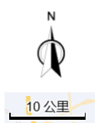

本项目地理位置

附图1 项目地理位置图

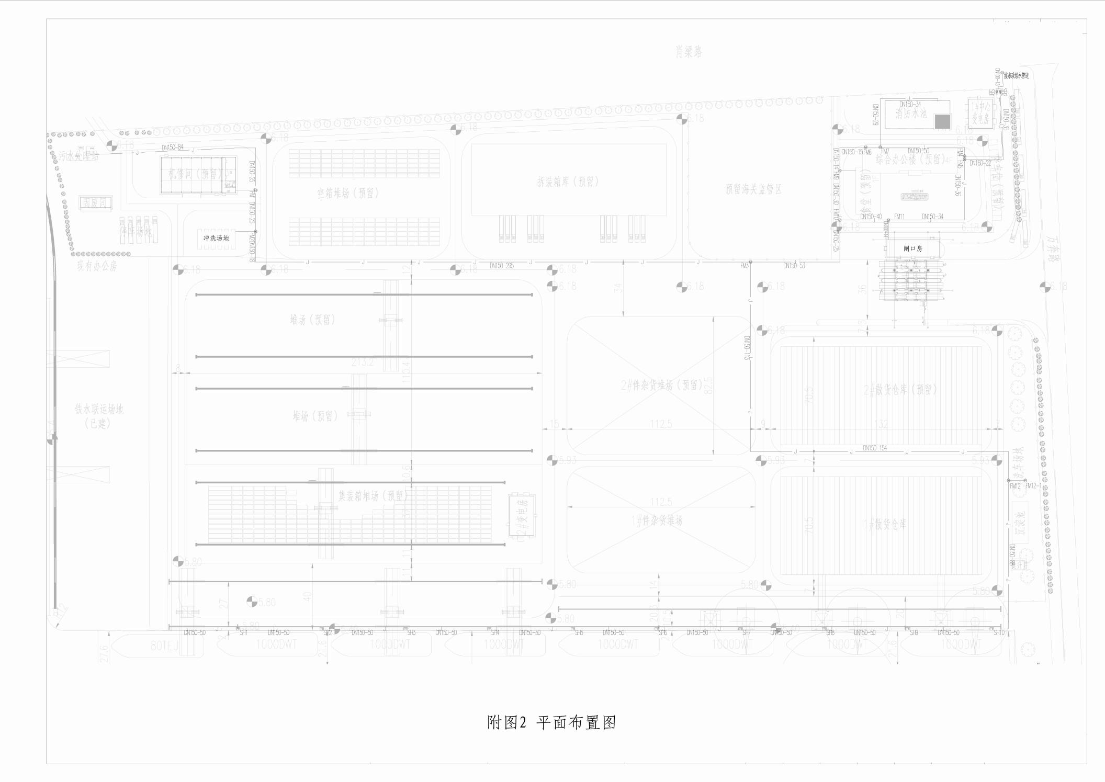

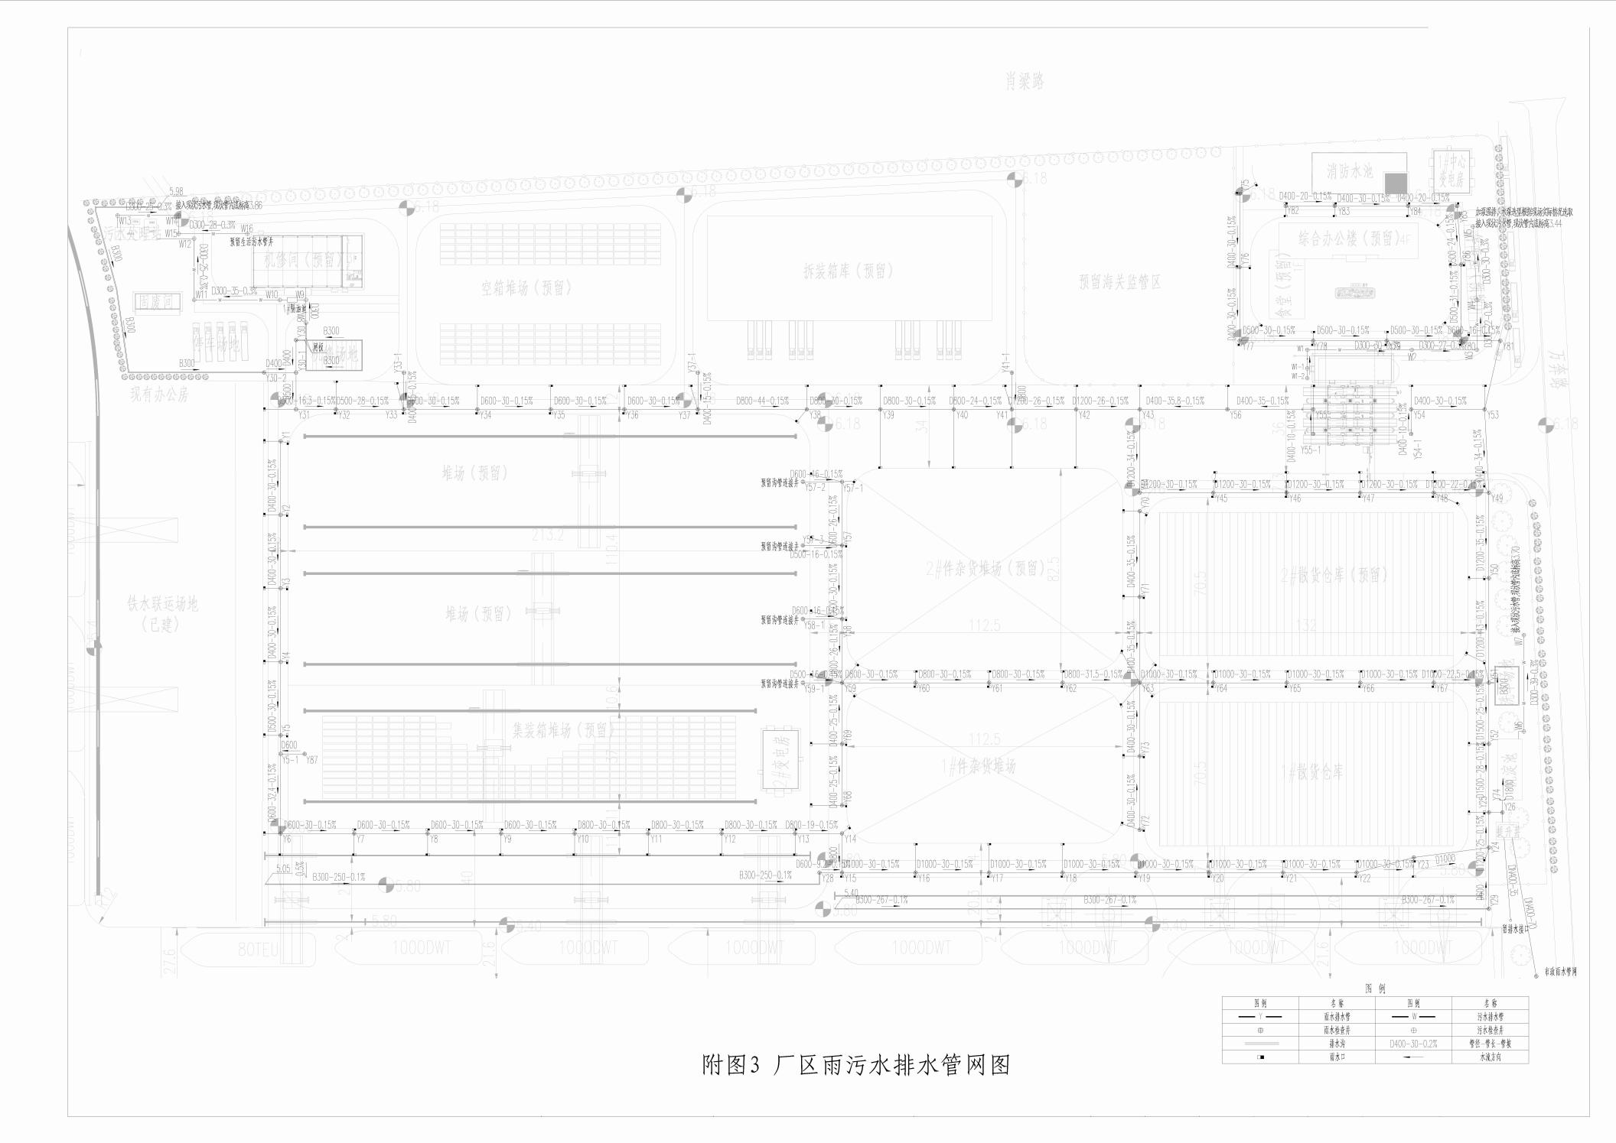

附件1

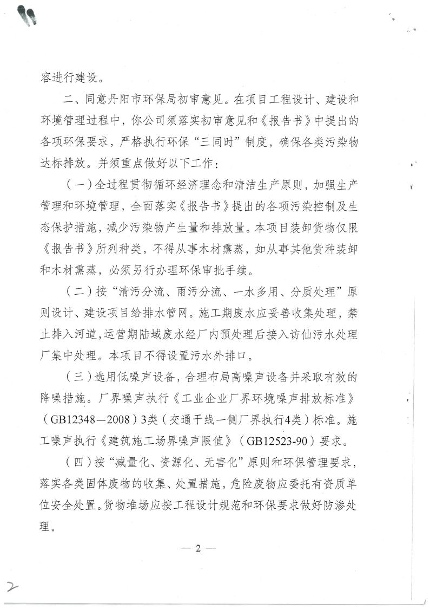

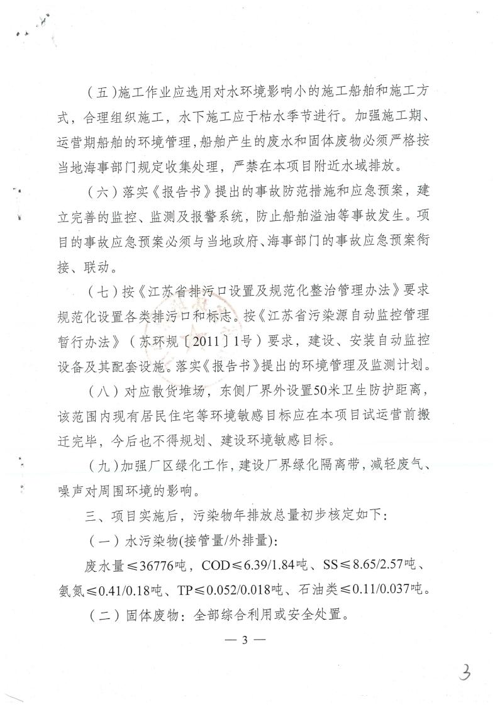

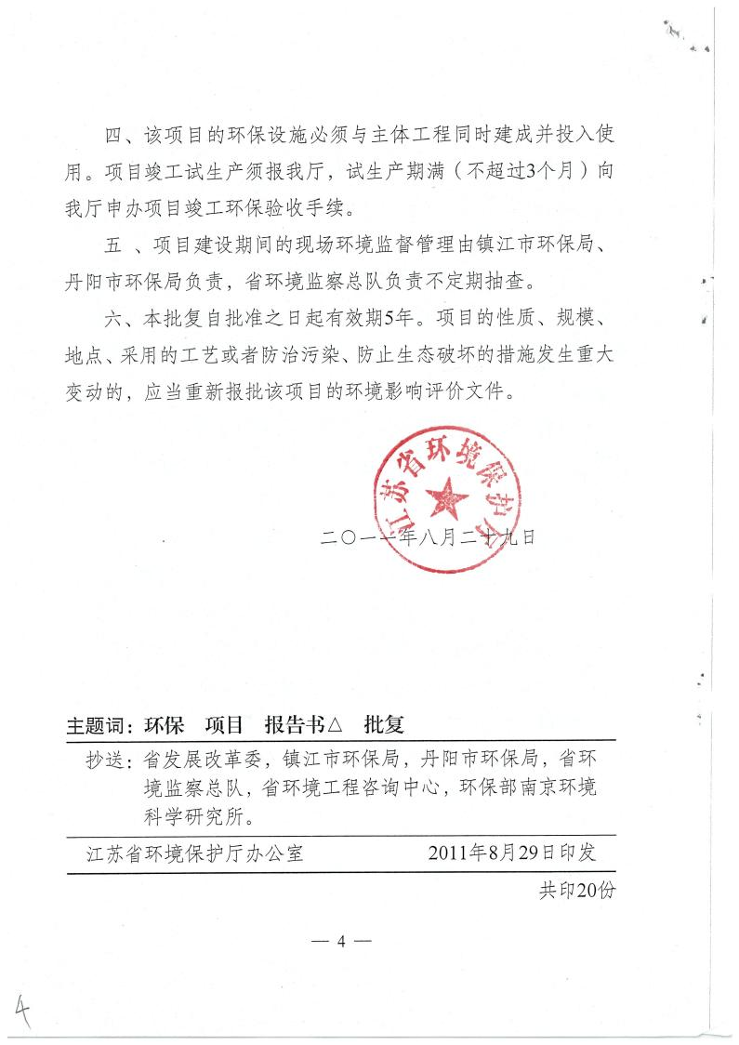

附件2

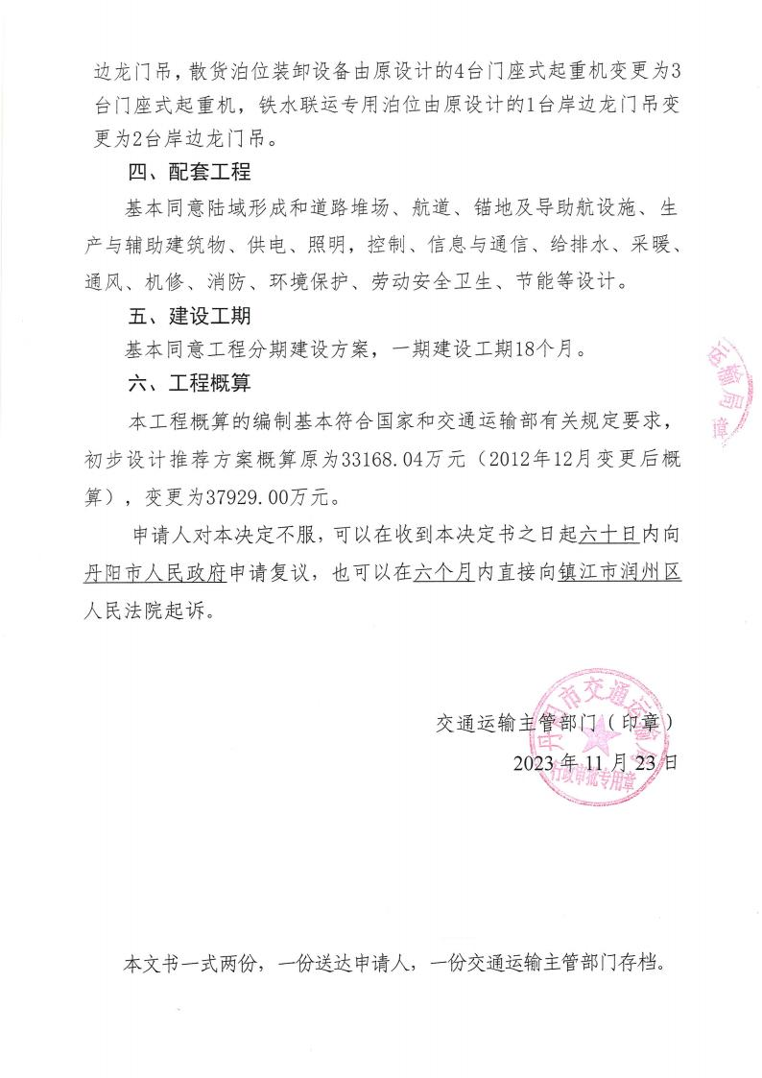

附件3

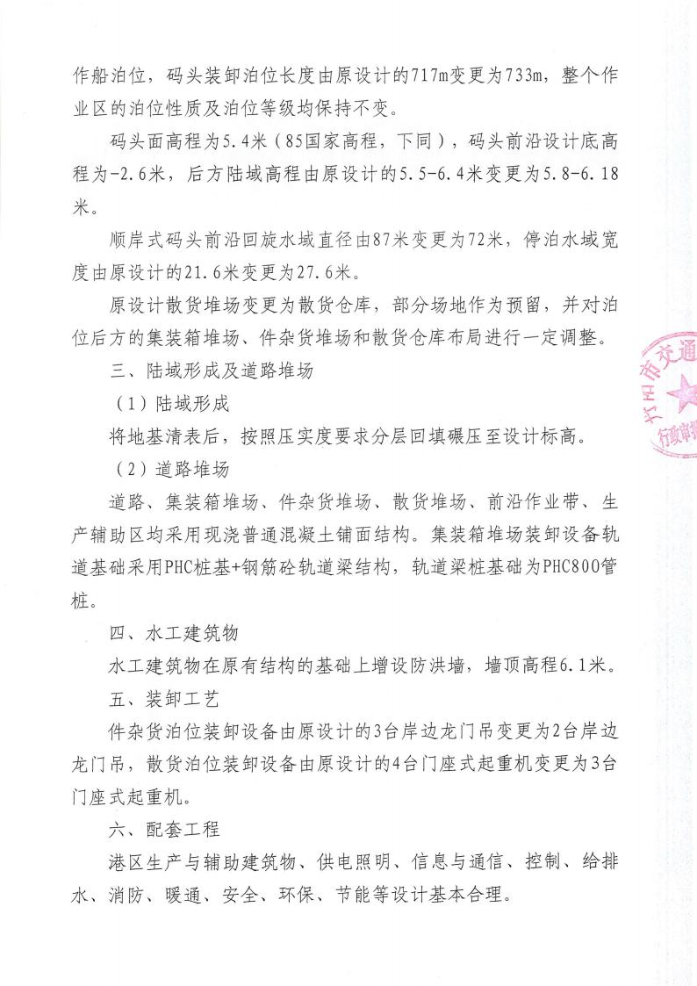

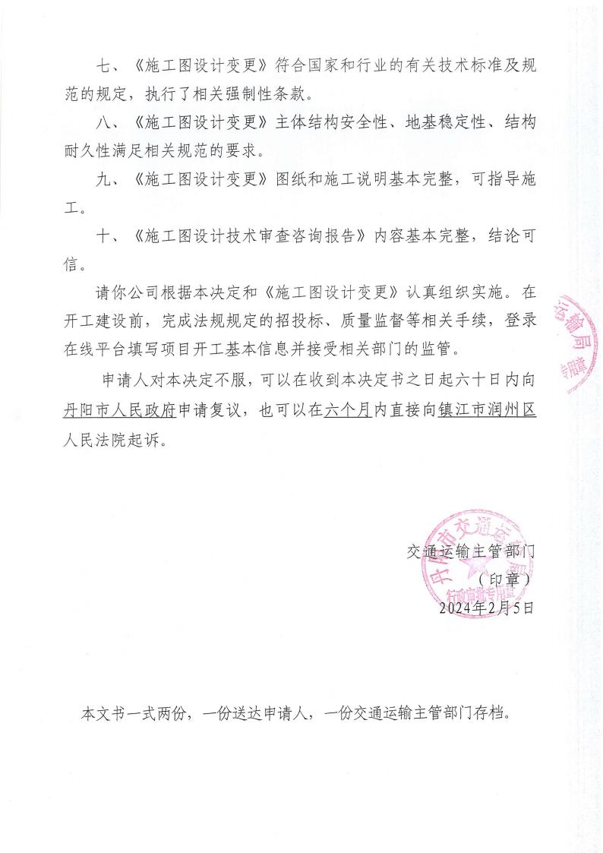

附件4

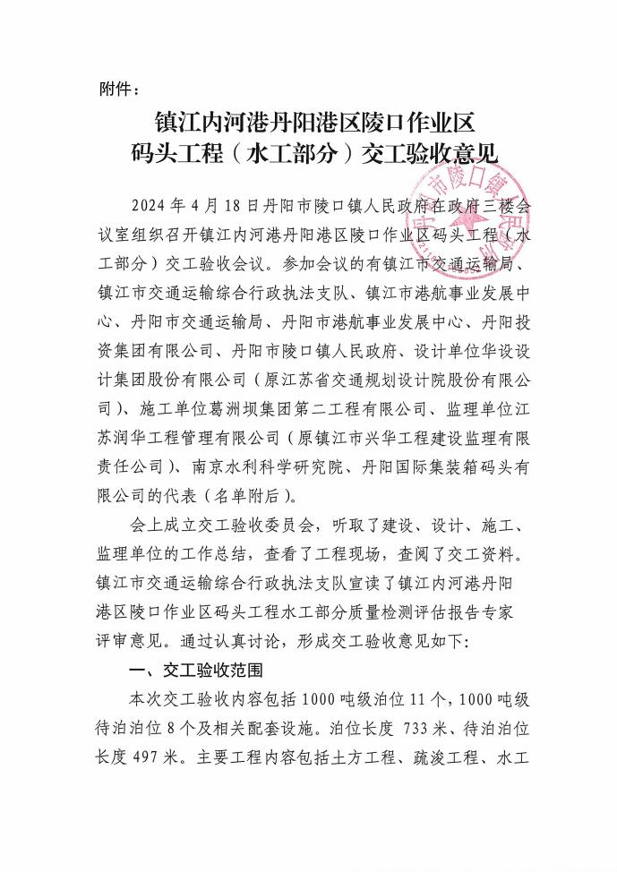

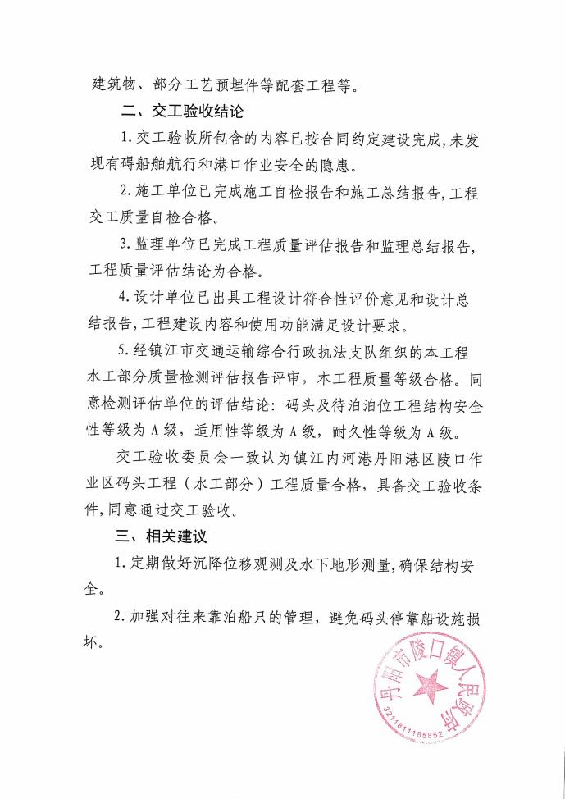

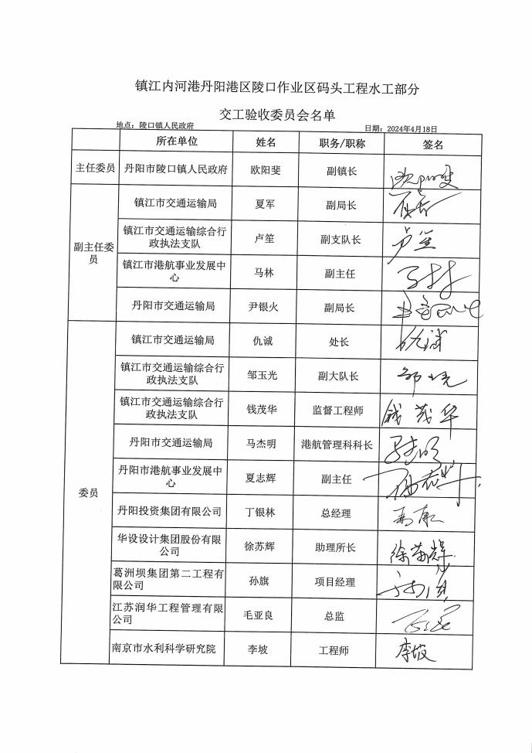

附件5

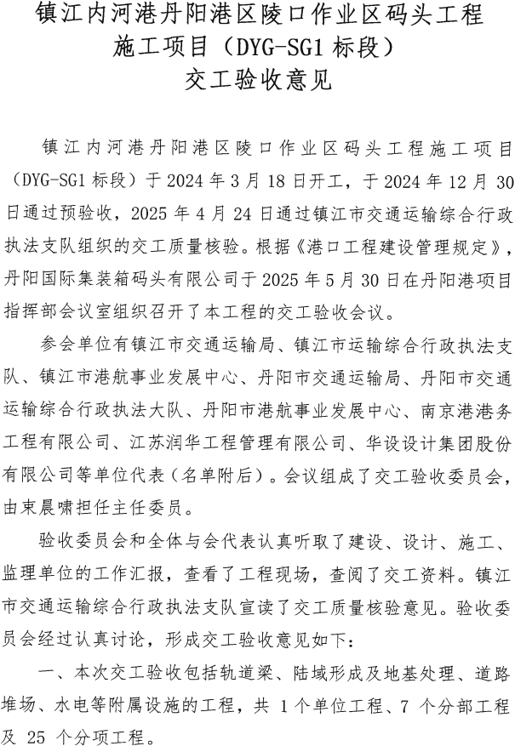

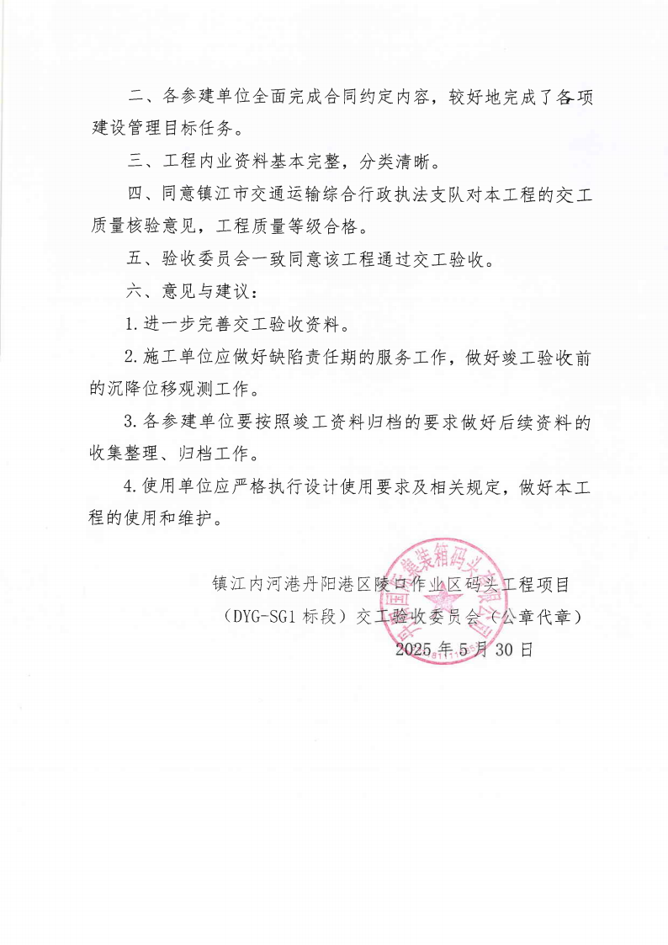

附件6

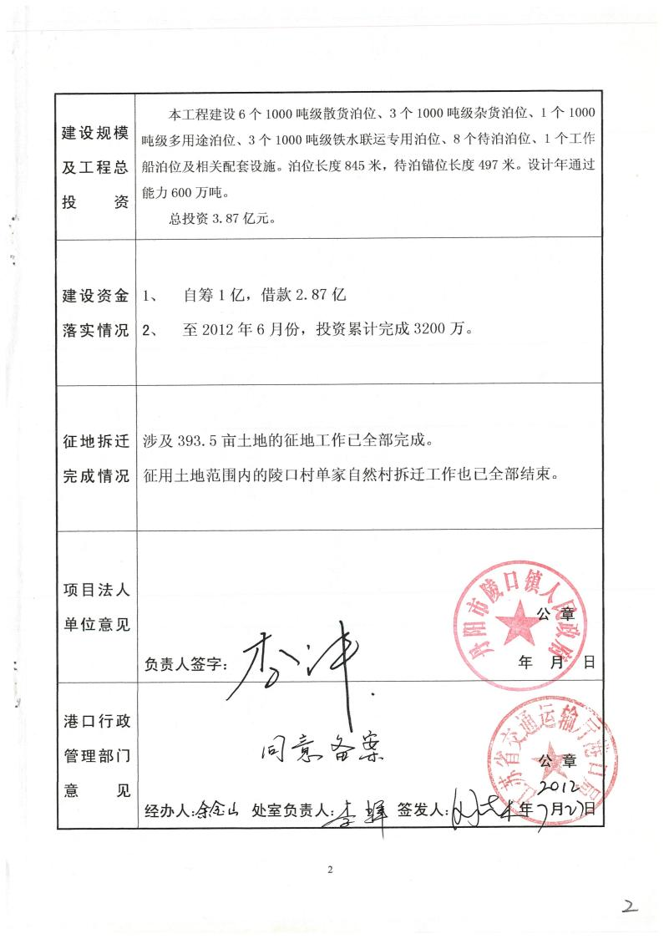

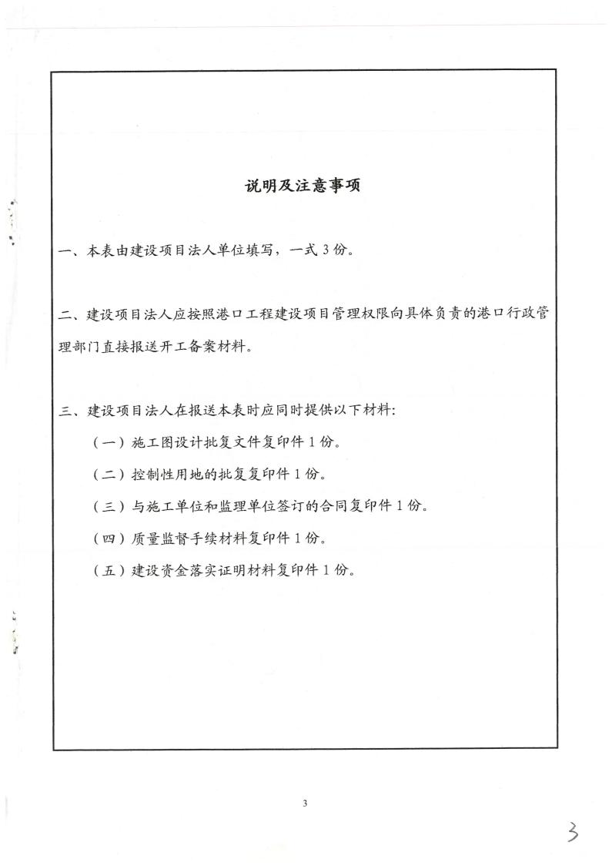

附件7

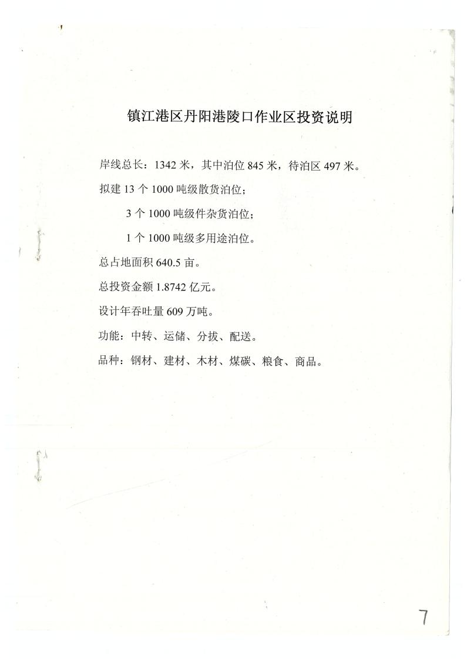

附件8

